Глава 3. Алгоритмы поиска решения 2
3.1. Эвристический поиск 3
3.1.1. Общий алгоритм 4
3.1.2. Эвристические алгоритмы 6
3.1.3. Оценочная функция 7
3.2. Свойства алгоритма А* 12
3.2.1. Теорема о состоятельности 12
3.2.2. Сравнение оценочных функций 14
3.2.3. Монотонное ограничение 15
3.2.4. Область применимости алгоритма А* 16
3.3. Алгоритмы сопоставления с образцом 17
3.3.1. 18
3.3.2. 18
3.3.3. 18
3.4. Поиск на графах И/ИЛИ 18
3.4.1. Граф И/ИЛИ 18
3.4.2. Алгоритм поиска на графе И/ИЛИ 20
3.4.3. Пример применения процедуры поиска на графе И/ИЛИ 23
3.5. Поиск на игровых деревьях 25
3.5.1. Игровые деревья 25
3.5.2. Минимакс 26
3.5.3. α-β отсечение 29
3.5.4. Эффективность α-β -отсечения 32
Дополнение: представление данных 33
Выводы 49

Алгоритмы поиска решения
Алгоритмы поиска решения столь многочисленны и разнообразны, что использование этого термина без надлежащих комментариев может ввести в заблуждение. В общем случае алгоритм поиска ищет решение поставленной задачи в некотором пространстве поиска. Пространство поиска может быть дискретным, а может быть непрерывным; может быть конечным, а может быть потенциально бесконечным; метрические свойства пространства могут быть заданы, а могут быть неизвестны; характеристики искомого решения могут быть фиксированы, а могут меняться в процессе поиска. Во всех этих и во многих других случаях применяются самые разнообразные алгоритмы, которые, порой, имеют весьма мало общего. По нашему мнению, исчерпывающий обзор всех алгоритмов поиска вообще вряд ли возможен технически, да и ценность такого гипотетического обзора была бы сомнительна. Поэтому мы ограничиваемся одной конкретной областью — алгоритмами поиска решения в прикладных системах с элементами искусственного интеллекта.
Даже при таком ограничении подробная аналитика всех используемых алгоритмов представляется чрезмерно объемной. Мы позволим себе еще больше сузить область рассмотрения, ограничившись анализом наиболее популярных и представительных подходов к поиску вывода в системах, опирающихся на продукции, т.е. использующих в качестве базовых конструкции вида p → q, введённые во второй главе. В сделанных соглашениях пространство поиска естественно представлять графом (или сетью) специального вида, в котором узлы представляют состояния базы фактов, а дугам соответствует применение продукций. Результатом поиска решения на графе всегда является некоторый маршрут (цепь, вывод), ведущий от начального узла в целевой узел. Новое сужение области исследований, разумеется, упрощает нашу задачу, однако и теперь мы не можем выделить одного наилучшего универсального алгоритма поиска решения! Дело в том, что очень важную (если не определяющую) роль при поиске решения играют конкретные свойства узлов и дуг графа поиска, определяемые прикладным назначением, а, следовательно, и природой самих продукций.
Таким образом, задачу поиска решения в системе продукций можно свести к задаче поиска маршрута на графе. Подбирая подходящий алгоритм для решения конкретной задачи на графе, мы должны принимать во внимание множество характеристик графа поиска (за расшифровкой терминов направляем, например, к книге [Касьянов В.Н., Евстигнеев В.А. Графы в программировании: обработка, визуализация и применение. — СПб., БХВ-Петербург, 2003. — 1104 с.]), а именно: является ли граф ориентированным (орграф), допускаются ли в нем циклы (и какой эти циклы природы), могут ли два узла соединяться более чем одной дугой (мультиграф), является ли граф многодольным (и какой степени), что нам известно о связности и степенях вершин графа, какова мощность множеств узлов и дуг (является ли граф конечным), является ли граф размеченным, взвешенным (и какова комбинация этих свойств) и многое другое. Важно понимать, что все эти свойства задаются постановкой задачи, точнее выбором представления для поставленной задачи, и не являются произвольными. Например, если у нас есть хороший алгоритм для ациклических графов, но граф поиска для данной задачи содержит циклы, то от этого алгоритма мало толка.
В последнее время значительное внимание привлекают задачи, характеризующиеся в самом общем виде, как задачи построения оптимального маршрута. Примерами соответствующих прикладных областей могут выступать логистика (минимизация времени транспортировки грузов между складами), управление движением роботов (в среде с ограничениями и препятствиями), стратегические игры и многое другое. Графы поиска для подобных задач являются «вполне приличными» — ориентированными однодольными орграфами — узлом графа обычно выступает просто имя (или точка пространства, как правило, метрического и небольшой размерности), плотность невысока (далеко не все узлы связаны друг с другом непосредственно), степень узла d всегда оценивается ограниченной константой (deg(d) < const << n, где n — число узлов графа), вес на дуге определяет только стоимость перехода из одного узла в другой, исходный и целевые узлы однозначно определены. При этом считается, что необходимая для решения задачи построенная часть графа поиска может быть целиком размещена в «быстрой» (оперативной) памяти компьютера. Основная рассматриваемая в этой главе задача состоит в построении оптимального (минимизирующего ресурсные затраты) маршрута от исходного узла к целевому.
В главе рассмотрены пять алгоритмов:
- общий алгоритм эвристического поиска решения для систем неоднородных продукций (раздел 3.1);
- формальные свойства исторически первого и самого известного алгоритма поиска на графе (раздел 3.2);
- изящный способ повышения эффективности и практической применимости общего алгоритма поиска решения (раздел 3.3)
- алгоритм поиска на графах И/ИЛИ, который является специализацией общего алгоритма, возникающей, например, при использовании разложимых систем продукций (раздел 3.4);
- алгоритмы поиска на игровых деревьях, которые являются, с одной стороны, дальнейшей специализацией общих алгоритмов, поскольку игровые деревья — это частный случай графов И/ИЛИ, и, с другой стороны, являют собой наиболее проработанные на сегодняшний день практические алгоритмы реальных программ с элементами ИИ указанных в начале главы классов (раздел 3.5).
Такой набор рассматриваемых алгоритмов образует систему, достаточную для того, чтобы читатель после прочтения главы могу уверенно ориентироваться в море разнообразных конкретных алгоритмов поиска — основные маяки мы обозначили.

Эвристический поиск
Исторически одним из первых и самым известным в ИИ алгоритмом для поиска оптимальных (по суммарному весу или длине) путей в графе пространства поиска считается алгоритм A* (читается как «А-звездочка», или «А-стар»). Этот алгоритм был впервые описан в 1968 году Питером Хартом, Нильсом Нильсоном и Бертрамом Рафаэлем [Hart P. E., Nilsson, N. J., Raphael, B. A Formal Basis for the Heuristic Determination of Minimum Cost Paths // IEEE Transactions on Systems Science and Cybernetics SSC4. — 1968. — № 2. — С. 100 — 107]. В их работе он упоминается как «алгоритм A». В классическом варианте алгоритм А* применим в дискретном пространстве поиска, представленном графом поиска с нагруженными дугами. Этот эвристический поиск сортирует узлы графа по значению функции, которая оценивает длину кратчайшего пути, проходящего через данный узел, и идущего от начального узла к одному из целевых. Таким образом, этот алгоритм сочетает в себе учет длин оптимальных путей из уже исследованной части графа поиска из алгоритма Дейкстры с эвристикой наискорейшего спуска для еще неисследованной части графа.
Нильс Нильсен (Nils John Nilsson), американский ученый, один из основоположников направления и автор многих популярных книг по искусственному интеллекту.  «Наличие хорошего решения рассуждения о знании других должно быть подтверждением и способности рассуждать о своих собственных знаниях. Мы бы хотели строить системы, которые знают или же могут логически вывести, знают ли они некоторые факты и правила относительно определенных объектов, не прибегая к просмотру своих больших баз знаний в поисках этих элементов. Мы бы хотели также, чтобы системы имели знание о том, когда и как использовать другое знание.» | 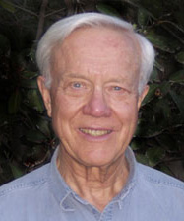

Общий алгоритм
Для уточнения дальнейшего изложения повторим определение графа поиска (см. параграф 2.x.x), сделаем несколько важных замечаний и выпишем общий вид алгоритма поиска на графе.
Граф поиска — это ориентированный граф G (V, E), в котором множество узлов V = { d | d ∈ D } — это множество возможных состояний базы фактов (в смысле предыдущей главы), а множество дуг E определяется следующим образом:
E = { d₁→d₂ | d₁, d₂ ∈ D & ∃ r∈R ( r.p(d₁) & d₂ = r.f(d₁) ) }.
В случае, когда граф поиска существенно конечен, его можно задать явно с помощью обычных способов представления графов в компьютере. Зачастую, в подобных случаях именно граф поиска выбирается в качестве механизма представления знаний — пометки на дугах-переходах являются продукциями, отдельно задавать множество продукций нет необходимости.
В случае бесконечного (или очень большого) графа мы не можем использовать указанные простые представления, просто потому, что весь граф не помещается в памяти компьютера. Вместо этого мы, начиная с исходного состояния базы данных d₀, с помощью конечного множества правил R порождаем некоторую часть графа поиска, до тех пор, пока либо не будут исчерпаны выделенные ресурсы, либо порожденная часть не будет содержать целевое состояние базы данных d_{t}. Таким образом, используется неявное (имплицитное) представление графа в компьютере. Неявно граф может быть задан с помощью операции раскрытия узла.
Считается, что каждому правилу r сопоставлена стоимость его применения, обозначаемая r.w и называемая стоимостью или весом (weight) применения правила. В этом случае, в графе поиска каждая дуга будет иметь вес. Другими словами, дуги нагружены, причем величину нагрузки можно считать положительной:
r = (p, f, w), w > 0 .
Стоимость пути в графе определяется как сумма стоимостей входящих в него дуг. Общий алгоритм поиска на графе, который вычисляет стоимость путей от исходной вершины и (при выполнении определенных условий!) определяет путь минимальной стоимости, выглядит следующим образом.
Алгоритм 3.1. Общий алгоритм поиска на графе.
proc GS (d0, R, t)
O := {d0}; g(d0) := 0
C := ∅; P(d0) := nil
while true do
d := Select (O)
if d = nil then return (fail) end if
if t(d) then return (OK) end if
Open (d)
end while
end proc

proc Open (d)
for r ∈ R do
if r.p(d) then { правило применимо }
d’ := r.f(d)
c’ := g(d)+r.c
if d’ ∈ O ∨ d’ ∈ C then { старый узел }
if c’ < g(d’) then { найден путь дешевле }
g(d’) := c’
P(d’) := d
end if
else { новый узел }
O := O+{d’}
g(d’) := c’
P(d’) := d
end if
end if
end for
O := O - {d}
C := C + {d}
end proc
где O — список «открытых», C — список «закрытых» узлов (см. параграф 2.2.4).
Помимо обычных параметров и уже обсуждавшихся списков открытых и закрытых узлов, процедура использует еще две структуры данных. Первая из них — g(d) — длина кратчайшего пути от d₀ до d из тех, что исследованы к этому моменту. Заметим, что g(d₀) = 0, для прочих узлов в начале работы g(d) неизвестно и по мере работы алгоритма значение g(d) для данного узла d может разве что уменьшаться.
Особого обсуждения заслуживает структура данных P(d) — эта структура хранит для узла d предшествующий узел на найденном кратчайшем пути от d₀ до d. Такой прием позволяет эффективно хранить множество путей, ведущих от узла d₀ сразу ко всем исследованным узлам.
В этом алгоритме поиска на графе есть две функции — Select и Open. Неформально говоря, первая из них есть «поиск», а вторая — «на графе».
Функция Select каким-то образом определяет очередной узел для раскрытия. Если функция Select (O) работает по принципу FIFO (First In First Out), то есть, если список O — это очередь, то происходит поиск в ширину. Этот метод гарантирует нахождение пути к целевому узлу, если такой путь существует. Если функция Select (O) работает по принципу LIFO (Last In First Out), то есть, если список O — это стек, то происходит поиск в глубину; этот метод подобен поиску с возвратами, но хранится уже не один текущий, а все просмотренные пути.
Поиск в ширину и поиск в глубину — это примеры неинформированных процедур поиска. Если про задачу ничего неизвестно, то приходится применять неинформированные процедуры, но на многое при этом рассчитывать не приходится. Для эффективного поиска решения необходимо использование дополнительной информации о задаче. Такая дополнительная информация часто называется эвристической. Смысл этого термина раскрывается в следующем параграфе.

Эвристические алгоритмы
Древнегреческое слово «эвристика» (ευρίσκω — отыскиваю, открываю) имеет много близких, но различных значений и способов употребления в современном языке. В литературе можно, среди прочих, найти следующие толкования этого понятия.
- Эвристические методы — специальные методы решения задач, которые обычно противопоставляются формальным методам решения, опирающимся на точные математические модели. Использование эвристических методов не гарантирует, что получаемые решения являются наилучшими, неудачная эвристика может привести и к получению наихудшего результата! В то же время известно множество удачных эвристик (для решения конкретных задач), обеспечивающих получение приемлемых решений за допустимую цену.
- Эвристическая деятельность — организация процесса продуктивного творческого мышления. В этом смысле эвристика понимается как совокупность присущих человеку механизмов решения творческих задач. Эти механизмы универсальны по своему характеру и не зависят от конкретной решаемой проблемы.
- Эвристическое программирование — способ написания программ, при котором программист не кодирует готовый математический метод решения, а пытается формализовать тот интуитивно понимаемый метод решения задачи, которым, по его мнению, пользуется человек при решении подобных задач. Как и эвристические методы, эвристические программы не дают абсолютной гарантии достижения поставленной цели и оптимальности получаемого результата.
- Эвристическое обучение — специальный метод обучения (сократические беседы) или коллективного решения проблем, исторически восходящий к Сократу. Метод состоит в задании обучающимся серии наводящих вопросов и примеров, в результате чего они как бы сами отыскивают решение.
В нашем случае мы понимаем термин «эвристика» в более узком смысле.
Эвристика — эмпирическое правило, упрощающее или ограничивающее перебор вариантов при поиске решения в конкретной предметной области.
Более того, поскольку здесь мы рассматриваем совершенно конкретный способ поиска решения в данной предметной области — поиск на графе для системы продукций, мы можем еще более конкретизировать определение.
Эвристика — набор правил выбора очередного узла для раскрытия, который должен, по мнению автора эвристики, вести к решению проблемы.
К сожалению, эвристика опирается на догадки и интуицию, а не на точные знания, эвристика использует доступную, но ограниченную информацию, такую, как описание множества текущих открытых узлов, и не может гарантировать, что выбор действительно наилучший. Эвристика — это лишь предложение для выбора следующего шага, основывающееся на опыте и здравом смысле.
Алгоритм, использующий эвристики, называется эвристическим алгоритмом.
Эвристики уменьшают вычислительные затраты на применение правил за счет того, что сокращают общее количество применений правил. Но применение самих эвристик также требует каких-то вычислений и привносит свои затраты. Кроме того, манипуляции с графом поиска, особенно если он велик, также требуют затрат (еще раз см. рис. 2.5).
На самом деле, нас интересует общая сумма, складывающаяся из затрат на применение правил, затрат на проверку и раскрытие узлов и затрат на эвристику. Точнее говоря, мы хотим минимизировать среднее значение этой суммы по всем случаям применения эвристического алгоритма.
Чтобы поставить задачу точно, необходимо дать определения и ввести обозначения, что мы и делаем в следующем параграфе.

Оценочная функция
Эвристическая информация может иметь любую форму. В ИИ принято представлять эвристическую информацию в виде оценочной функции F(d).
Оценочная функция F определена на множестве допустимых состояний среды (базы фактов) и принимает вещественные числовые значения F: D → ○. Причем обычно выбирают оценочную функцию таким образом, чтобы на терминальных узлах ее значение было минимально F(d_{t}) = min { d∈D | F(d) }. Если задана такая оценочная функция, то можно записать функцию Select, используя идею наискорейшего спуска (Алгоритм 3.2).
Алгоритм 3.2. Функция выбора узла для раскрытия.
Proc Select (O)
m := ∞
d’ := nil
for d ∈ O do
if F(d) < m then
d’ := d
m := F(d)
end if
end for
return (d’)
end proc
Или, короче:
Select (O) := min F(d), d ∈ O
Для оценочной функции F предложено много различных идей реализации. Слово «оценочная» означает, что F (предположительно) близка к каким-либо важным характеристикам поиска. Ниже приведен список некоторых характерных свойств, которые часто пытаются использовать при выборе оценочной функции:
- величина, обратная вероятности того, что d принадлежит оптимальному пути;
- расстояние от узла d до целевого множества узлов T;
- вес пути от исходной вершины d₀ до целевой вершины d_{t} через текущую вершину d.
В этом разделе мы рассматриваем именно последний случай.
Будем рассматривать оценочную функцию в следующей форме:
F(d) = g(d) + h(d),
где g(d) — фактическая стоимость пути от исходной вершины d₀ до d (уже определена нами в процедуре Open); h(d) — эвристическая оценка стоимости пути от d до целевой вершины d_{t}.
Рассмотрим процесс выбора оценочной функции на примере игры в 8 [Нильсен] (уже обсуждавшейся нами в параграфе 2.1.4). Введем оценочную функцию F(d) как сумму глубины в дереве (соответствует функции g(d)) и числа шашек не на своем месте (соответствует функции h(d)). Мы видим (Рис. 3.1), что с такой оценочной функцией поиск на графе оказывается весьма эффективным и быстро приводит к решению.
Сделаем несколько наблюдений по этому примеру:
- h(d_{t}) = 0, так как в целевой позиции все шашки находятся на своем месте по определению;
- h(d) не превосходит минимального числа ходов, которые необходимо совершить, чтобы перейти из d в d_{t};
- значение функции F(d) для раскрываемых узлов не убывает;
- если взять функцию F только как глубину в дереве, то есть положить h=0, то получится просто поиск в ширину.
В следующем разделе мы обобщим и истолкуем эти эмпирические наблюдения.
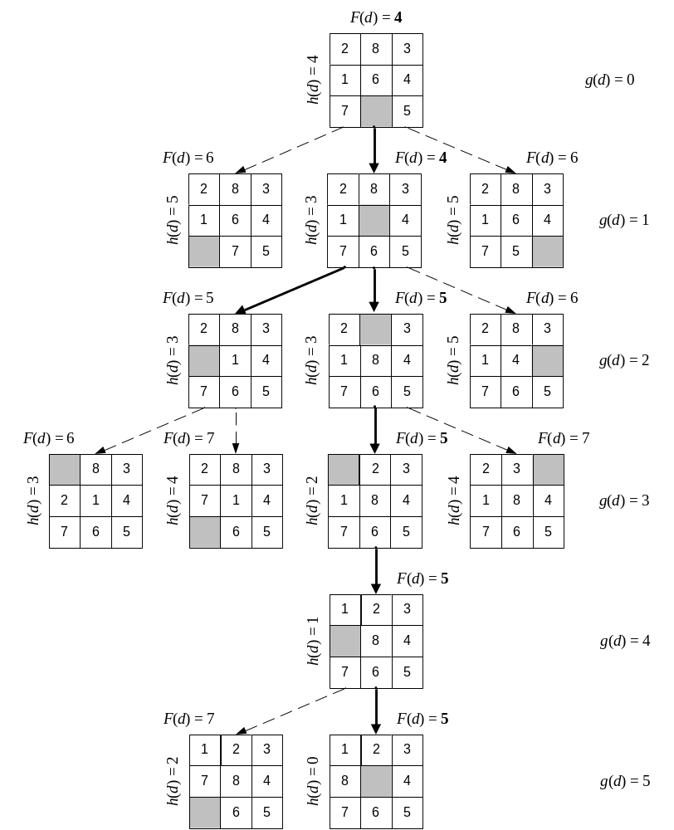
Рис. 3.1. Граф поиска для игры в 8 со значением оценочной функции F.
Алгоритм Дейкстры поиска кратчайшего пути
Алгоритм Дейкстры находит кратчайший (т.е. с минимальной суммой длин дуг) путь от заданного узла s к узлу t во взвешенном орграфе, если длины дуг неотрицательны. В алгоритме 3.3 мы приводим простейшую запись этого алгоритма, наиболее наглядную и понятную, по нашему мнению. В этой записи узлы орграфа перенумерованы, а сам орграф задан матрицей длин дуг C: array [1..n,1..n] of real, где C[i,i]=0, C[i,j] — некоторое неотрицательное число, если есть дуга из узла с номером i в узел с номером j и C[i,i]=∞, есть нет дуги из узла с номером i в узел с номером j. В результате работы алгоритма заполняются два массива: вектор T: array [1..n] of real и H: array [1..n] of 0..n, где n — число узлов в орграфе. При этом если узел v лежит на кратчайшем пути от узла s к узлу t, то T[v] —длина кратчайшего пути от s к v, а H[v] — узел, непосредственно предшествующий узлу v на кратчайшем пути от узла s к узлу t. Такой прием позволяет компактно записать найденный путь. Кроме того, в процессе работы алгоритм использует временный массив пометок X: array [1..n] of bool.
Алгоритм 3.3. Поиск кратчайшего пути.
Proc Dijkstra (C: array [1..n,1..n] of real, { длины дуг }
T: array [1..n] of real, { длины путей }..
H: array [1..n] of 0..n) { пред. узел }..
for v from 1 to n do
T[v] := ∞ { кратчайший путь неизвестен }
X[v] := false { все вершины не отмечены }
end for
H[s] := 0 { узлу s ничего не предшествует }
T[s] := 0 { кратчайший путь от s к s имеет длину 0 }
X[s] := true { и он известен }
v := s { текущая вершина }
while v≠t dо { обновление пометок }
for u from 1 to n do
if C[v,u]<∞ & ≠ C[v,u] then {есть дуга от v к u}
if ¬X[u] & T[u] > T[v]+C[v,u] then
T[u] := T[v]+C[v,u] { найден более
короткий путь из $s$ в $u$ через $v$ }
H[u] := v { запоминаем его }
end if
end if
end for
{ поиск конца кратчайшего пути }
m := ∞; v:=0
for u from 1 to n do
if ¬X[u] & T[u] < m then
v := u; m := T[u] { вершина v заканчивает кратчайший путь из s }
end if
end for
if v=0 then
stop { нет пути из s в t }
end if
X[v] := true { найден кратчайший путь из s в v }
end while
end proc
Заметим, что для применимости алгоритма Дейкстры достаточно выполнения неравенства треугольника:
∀ u, v, w ∈ V (d(u, v)≤ d(u, w) + d(w,v),
где V — множество узлов графа, а d(x, y) — длина кратчайшего пути от узла x к узлу y. Это неравенство, очевидно, выполняется, если длины дуг неотрицательны. Если же допускаются отрицательные длины дуг, то алгоритм Дейкстры может оказаться неприменимым.
Например, в графе с тремя узлами s, t и u, если C[s,t]=2, C[s,u]=3 и C[u,t]=-2 алгоритм 3.3 не найдет кратчайшего пути длиной 1 и выдаст путь длины 2.
Условие неотрицательности длин дуг является достаточным для корректной работы алгоритма Дейкстры, но не является необходимым.
Например, в графе с тремя узлами s, t и u, если C[s,t]=2, C[s,u]=–2 и C[u,t]=3 алгоритм 3.3 найдет кратчайший путь длиной 1, хотя в графе присутствуют дуги отрицательной длины.
Для доказательства корректности алгоритма Дейкстры достаточно заметить, что при каждом выполнении тела цикла while, в качестве v используется узел, для которого известен кратчайший путь из узла s. Другими словами, если X[v]=true, то T[v]= d(s, v), и все вершины на пути из узла s в узел v, определяемом вектором H, обладают тем же свойством, то есть
∀u ( X[u] → ( T[u]=d(s,u) & X[H[u]] ) ).
Действительно (по индукции), первый раз в качестве v используется узел s, для которого кратчайший путь пустой и имеет длину 0 (непустые пути не могут быть короче, потому что длины дуг неотрицательны). Пусть T[u]=d(s,u) для всех ранее помеченных узлов u. Рассмотрим вновь помеченный узел v, который выбран из условия T[v]=min{ T[u] | ¬X[u] }. Заметим, что если известен путь, проходящий через помеченные вершины, то тем самым известен кратчайший путь. Допустим (от противного), что T[v]>d(s,v), то есть найденный путь, ведущий из s в v, не является кратчайшим. Тогда на этом пути должны быть непомеченные вершины. Рассмотрим первую вершину w на этом пути, такую что ¬X[w]. Имеем:
T[w] = d(s,w) ≤ d(s,v) < T[v],
что противоречит выбору вершины v и, тем самым, доказывает корректность алгоритма 3.3.
В изложенной версии алгоритма нетрудно показать, что оценка трудоемкости в худшем случае составляет O(n²). Действительно, цикл while выполняется не более n раз, поскольку при каждом выполнении одна вершина отмечается, и повторно вершины не отмечаются. В теле этого цикла вложены два последовательных цикла, каждый из которых повторяется n раз. Однако можно заметить, что во внутренних циклах совершается лишняя работа: при поиске нового узла v, который завершает наикратчайший из построенных кратчайших путей, совершенно излишне проверять «далекие» узлы — они не могут оказаться искомым узлом v. Известно, что, тщательно подбирая структуры данных для хранения информации, можно снизить оценку трудоемкости алгоритма Дейкстры до O(n log n) в худшем случае [Корман].
Эдсгер Вибе Дейкстра (нидерл. Edsger Wybe Dijkstra), 1930–2002, — выдающийся нидерландский учёный, идеи которого оказали огромное влияние на развитие программирования.  Известность Дейкстре принесли его работы в области применения математической логики при разработке компьютерных программ, разработке языка программирования Алгол.  Один из авторов концепции структурного программирования, автор ряда классических книг в этой области.  В 1972 году Дейкстра был удостоен премии Тьюринга.  «Вопрос «умеет ли компьютер думать» имеет не больше смысла, чем вопрос «умеет ли подводная лодка плавать». | 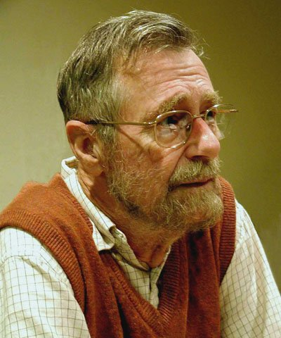

Свойства алгоритма А*
Алгоритм А* обладает целым рядом примечательных и полезных свойств, которые объясняют его широкую применимость. Самым важным свойством является то обстоятельство, что, несмотря на эвристический характер алгоритма, известно достаточное условие, при выполнении которого алгоритм А* гарантированно находит оптимальное решение, если оно существует. Это строго показано в первом параграфе данного раздела. Во втором параграфе показано, что алгоритм А*, образно говоря, «добро помнит» — чем более информирована предоставленная алгоритму оценочная функция, тем «лучше» ведет себя алгоритм. Наконец, в третьем параграфе раздела показано, что если оценочная функция выбрана разумно, если она согласована с метрическими свойствами пространства поиска, то алгоритм А* не только находит оптимальное решение в конце, но и все промежуточные состояния лежат на оптимальном пути. Другими словами, в некоторых случаях алгоритм А* ведет себя просто идеально: наилучшим возможным образом. В последнем параграфе мы констатируем, что идеальное поведение не всегда гарантировано: иногда А* оставляет желать много лучшего.

Теорема о состоятельности
Дадим необходимые определения и введем обозначения. Длину кратчайшего пути из узла d₁ в узел d₂ обозначим s(d₁, d₂). Пусть
F*(d) = g*(d) + h*(d)
есть точная длина кратчайшего пути от узла d₀ к узлу d_{t}, проходящего через узел d. Здесь g*(d) — длина кратчайшего пути от d₀ к d, h*(d) — длина кратчайшего пути от d к d_{t}, то есть g*(d) = s(d₀, d), h*(d) = s(d, d_{t}).
Исходя из определений, легко показать, что ∀d F*(d) ≥ s(d₀, d_{t}). Действительно, путь, составленный из двух кратчайших отрезков и проходящий через заданный узел d, не может быть короче кратчайшего пути. Обозначим M = F*(d₀) = h*(d₀) = s(d₀, d_{t}) — это оптимум, длина кратчайшего пути, без всяких ограничений.
Заметим, что функции F*, g*, h* и число M нам, вообще говоря, неизвестны.
Напомним, что мы рассматриваем оценочную функцию в следующей форме:
F(d) = g(d) + h(d),
где функция g — уже определена нами в процедуре Open. В процессе работы алгоритма А* для g(d) справедлива оценка: g(d) ≥ g*(d), так как возможно еще не все пути построены, и при раскрытии узлов и построении новых путей оценка g(d) может уменьшаться, но не может стать меньше g*(d).
Под вопросом остается функция h(d) — эвристическая оценка расстояния от текущего положения до решения. Ясно, что в общем случае мы не можем математически точно указать эту функцию, мы можем только придумывать ее в каждом конкретном случае, более или менее удачно. Например, функция, выбранная в параграфе 3.1.3 для игры в восемь, оказалась очень удачной. Она позволила быстро найти решение.
Насколько случайно это обстоятельство? Какими свойствами должна обладать оценочная функция, определяющая порядок раскрытия узлов, чтобы алгоритм гарантированно находил решение? Ответ на эти вопросы дает приведенная ниже теорема.
Говорят, что алгоритм поиска состоятелен (или частично корректен), если он находит оптимальный путь, при условии что такой путь существует.
Теорема. Если ∀d h(d) ≤ h*(d), то алгоритм А* состоятелен.
Доказательство теоремы основано на серии лемм. Все леммы доказываются при условии, что h ≤ h*. Лемма 1 и теорема доказываются при условии, что ∀r∈R (r.w > 0), то есть вес применения правила строго положителен. Из этого следует, что по смыслу задачи все функции F*, g*, h*, F, g, h и число M неотрицательны.
Лемма 1. Если алгоритм A* не заканчивает свою работу, то оценка раскрываемого узла неограниченно возрастает. То есть ∀N ∃k F(d_{k}) > N.
Замечание. Здесь k — это номер шага алгоритма А*, а d_{k} — узел, раскрываемый на этом шаге.
Доказательство. Пусть e = min {r∈R | r.w} > 0 — минимальный вес правила, а m=|R| — количество правил. Пусть p — глубина узла d_{k} в дереве. Заметим, что самую меньшую глубину узел имеет, когда все ранее раскрытые узлы лежат на предыдущих ярусах дерева и при этом ярусы полностью заполнены. В предельном случае в p–1 ярусе m-ичного дерева в совокупности содержится 1+m+m²+…+m^{p–1} = (m^{p}–1)/(m–1) узлов. Следовательно, k < (m^{p}–1)/(m–1) < m^{p} (при m ≥ 2). Тогда p > log_{m}k. Возьмем теперь k > m^{N/e}. Имеем: F(d_{k}) > g(d_{k}) > e p > e log_{m}k > e log_{m} m^{N/e} = N. ч.т.д.
Лемма 2. Если существует оптимальный путь, то в списке открытых узлов всегда есть узел, принадлежащий этому пути, оценка которого не превосходит M.
Доказательство. Пусть A = <d₀, …, d_{t}> — оптимальный путь. Далее индукция по шагам алгоритма.
База индукции: d₀ ∈ A и F(d₀) = h(d₀) < h*(d₀) = M.
Индукционный переход. Открытие узла из А оставляет наследника в О. Значит, в списке O всегда есть узел из A, по меньшей мере один, но может быть и несколько. Пусть теперь d' ∈ O, d' ∈ A, и d' — самый левый узел из таких узлов (см. Рис. 3.2), то есть все узлы левее d' на пути уже открыты и находятся в списке C. Тогда g(d') = g*(d'), поскольку отрезок оптимального пути также оптимален. Имеем F(d) = g(d')+h(d') =
= g*(d')+h(d') ≤ g*(d')+h*(d') = F*(d') = M, т.к. ∀d ∈ A F*(d) = M. ч.т.д.
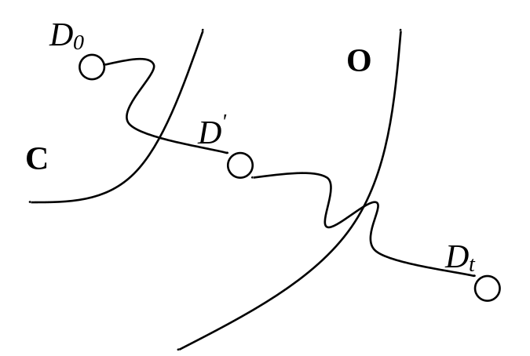
Рис. 3.2. К доказательству Леммы 2.
Лемма 3. Если существует оптимальный путь, то открывается всегда узел, оценка которого не превосходит M.
Доказательство. По Лемме 2 ∃d ∈ O F(d) ≤ M, и функция Select всегда выбирает минимум. ч.т.д.
Доказательство теоремы. Доказательство от противного за три шага.
- Пусть ∃А — оптимальный путь и алгоритм не заканчивает свою работу. Тогда по лемме 1 ∃k F(d_{k}) > M, что противоречит лемме 3. Значит, алгоритм заканчивает свою работу.
- Алгоритм может закончиться с результатом fail или OK. Результат fail возможен только если список О пуст. Но по лемме 2 список О не пуст, значит, алгоритм заканчивается с результатом ОК.
- Пусть алгоритм А* закончил работу с результатом ОК, но найденный путь Р — не оптимальный путь. Рассмотрим последний вызов функции Select, перед тем как алгоритм закончил работу. Пусть функция Select выбрала в качестве раскрываемой вершины d_{t}. Но h*(d_{t})=0, следовательно h(d_{t})=0. Отсюда
F(d_{t}) = g(d_{t})+h(d_{t}) = g(d_{t}) > g*(d_{t}) = F*(d_{t}) = M,
то есть была выбрана вершина с оценкой больше M, что противоречит лемме 3.
Таким образом, доказано, что алгоритм A* заканчивает работу с результатом ОК и находит при этом оптимальный путь. ч.т.д.
Следствие 1. Любая вершина d∈ O, для которой F(d) < M, будет раскрыта.
Доказательство. Последним выбирается для раскрытия узел d_{t} с оценкой F(d_{t})=M, а на каждом шаге раскрывается узел с минимальной оценкой. ч.т.д.
Следствие 2. Поиск в ширину состоятелен.
Доказательство. При поиске в ширину: h = 0, F = g, и выполнено условие состоятельности для h: 0 ≤ h*. ч.т.д.
Рассмотрим пример с игрой в восемь, приведенный в параграфе 3.1.3. Можно заметить, что предложенная эвристическая функция удовлетворяет условию состоятельности. Действительно, предложенная функция h — число шашек не на своем месте — не может превосходить числа шагов, которые нужны, чтобы поставить все шашки на свои места. Ведь за один ход мы ставим на место не более чем одну шашку!

Сравнение оценочных функций
Пусть даны две оценочные функции:
F₁(d) = g₁(d) + h₁(d),
F₂(d) = g₂(d) + h₂(d).
Причем выполнены условия теоремы о состоятельности:
h₁(d) ≤ h*(d),
h₂(d) ≤ h*(d).
Будем говорить, что функция h₂(d) более информированная, чем h₁(d), если ∀d≠d_{t} h₂(d) > h₁(d). Пусть h₂(d) — более информированная функция, чем h₁(d). Тогда в случае применения F₂ будет раскрыто не более узлов, чем в случае применения F₁, то есть более информированная оценочная функция быстрее находит решение.
Как пример рассмотрим игру в восемь, представленную в параграфах 2.1.4. и 3.1.3. В нашей терминологии g(d) — глубина в дереве игры, h(d) — оценочная функция числа шашек не на своем месте. Так выбранная функция h(d) в игре восемь, очевидно, более информированная, чем функция h(d) при поиске в ширину (h=0).
Теорема. Если существует оптимальный путь, и функция F₂ более информированная, чем функция F₁, то к моменту окончания поиска всякий узел, раскрытый по F₂, раскрыт и по F₁.
Доказательство. Индукция по k — номеру шага раскрытия узла d в дереве поиска по F₂ (Рис. 3.3).
База индукции. Глубина равна нулю (d₀). В этом случае либо оба алгоритма раскрывают узел d₀, либо оба не раскрывают (при d₀ = d_{t}).
Индукционный переход. Пусть d — узел, выбранный для раскрытия по F₂ на шаге k. Пусть S₁ и S₂ множества раскрытых до d узлов по F₁ и F₂ соответственно. По индукционному предположению S₁ содержит узлов не меньше, чем S₂, значит в S₁ возможно больше узлов, из которых можно попасть в d, чем в S₂ (Рис. 3.3). Поэтому g₁(d) ≤ g₂(d). Далее от противного. Пусть алгоритм закончен и d не раскрыт по F₁. По следствию 1 к теореме о состоятельности F₁(d) ≥ M. Но по F₂ узел d раскрыт, значит F₂(d) ≤ M. Имеем g₁(d) + h₁(d) ≥ M ≥ g₂(d) + h₂(d)≥> g₁(d) + h₂(d), откуда h₁(d)≥> h₂(d), что противоречит условию. ч.т.д.
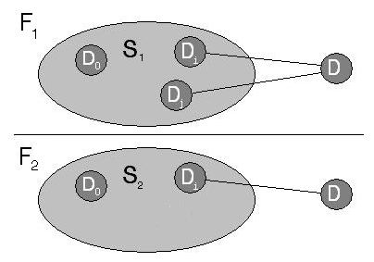
Рис. 3.3. К доказательству теоремы о сравнении оценочных функций.
Рассмотрим еще раз пример с игрой в восемь в параграфе 3.1.3. Можно заметить, что предложенная эвристическая функция очень хороша: она не только удовлетворяет условию состоятельности, как показано в предыдущем параграфе, но она и «предельно информированная». Действительно, предложенную функцию h — число шашек не на своем месте — невозможно существенно улучшить, то есть, невозможно предложить эвристику h', такую, что ∀d h'(d) > h(d). Действительно, из Рис. 3.1 видно, что бывают такие узлы d, в которых h(d) = h*(d), а значит гипотетическая мажоранта h' нарушает условие состоятельности.

Монотонное ограничение
Говорят, что функция h удовлетворяет монотонному ограничению (или неравенству треугольника), если
∀d h(d) ≤ h(r.f(d))+r.w & h(d_{t}) = 0,
где r — правило для перехода из узла d в узел r.f(d).
Другими словами, эвристическая функция локально согласована с весом дуг (правил).
Теорема. Если выполнено условие состоятельности, оценочная функция удовлетворяет монотонному ограничению и существует оптимальный путь, то алгоритм А* всегда выбирает для раскрытия вершину, к которой уже найден оптимальный путь, т.е.
g(d) = g*(d).
Доказательство. Индукция по длине оптимального пути.
База индукции: g(d₀) = g*(d₀) = 0.
Индукционный переход. Пусть выбрана для раскрытия вершина d ≠ d₀ и пусть A=d₀, d₁, …, d_{i}, …, d — оптимальный путь. Имеем
∀i g*(d_{i}) + h(d_{i}) ≤ g*(d_{i}) + w(d_{i},d_{i+1}) + h(d_{i+1})
по монотонному ограничению. Далее
d_{i}, d_{i+1}∈ A → g*(d_{i}) + w(d_{i},d_{i+1}) = g*(d_{i+1}).
Имеем
∀i g*(d_{i}) + h(d_{i}) ≤ g*(d_{i+1}) + h(d_{i+1}),
и по транзитивности
∀i g*(d_{i}) + h(d_{i}) ≤ g*(d) + h(d).
Пусть теперь d_{k} — первая открытая вершина на пути A, т.е. d_{k} ∈ A, d_{k} ∈ O & ∀j<k d_{j} ∈ C. Такой узел существует, т.к. d₀ ∈ C, d ∈ O. Все вершины на пути А левее d_{k}, т.е. все закрытые вершины, предшествующие d_{k} на пути А, уже раскрыты, значит g(d_{k}) = g*(d_{k}).
Так как алгоритм A* при раскрытии очередного узла из двух узлов d и d_{k} выбирает узел d, то F(d) ≤ F(d_{k}). Итак, имеем:
g(d)+h(d) = F(d) ≤ F(d_{k}) = g(d_{k})+h(d_{k}) = g*(d_{k})+h(d_{k}) ≤ g*(d)+h(d).
Следовательно, g(d) ≤ g*(d). Но∀d g(d) ≥ g*(d) и значит g(d) = g*(d). ч.т.д.
Следствие. Если оценочная функция удовлетворяет монотонному ограничению, то последовательность значений оценочной функции для выбираемых узлов не убывает.
Доказательство. Пусть раскрыты узлы d₁, d₂ (подряд). Если в момент раскрытия узла d₁ уже d₂ ∈ O, то по построению A* имеем F(d₁) ≤ F(d₂). Иначе d₂ должен попадать в О при раскрытии d₁. Имеем:
F(d₂) = g(d₂) + h(d₂) = g*(d₂) + h(d₂) = g*(d₁) + w(d₁, d₂) + h(d₂) =
= g(d₁) + w(d₁,d₂) + h(d₂) ≥ g(d₁) + h(d₁) = F(d₁). ч.т.д.

Область применимости алгоритма А*
При всех своих достоинствах и заслугах алгоритм А* имеет целый ряд имманентно присущих ему особенностей, которые при определенных условиях могут проявлять себя как недостатки.
- В худшем случае алгоритм А* имеет экспоненциальные оценки сложности по времени и по памяти. Действительно, пусть в нашем распоряжении нет информированной оценочной функции, удовлетворяющей условию состоятельности. В таком случае придется применять поиск в ширину, h=0. Допустим (худший случай!) что в любом состоянии все правила применимы, и пусть этих правил n. Пусть также количество дуг на оптимальном пути от d₀ к d_{t} равно s. Тогда, как нетрудно видеть, общее количество построенных узлов графа поиска составит не менее 1+n+n²+…+n^{s–1} = (n^{s}–1)/(n–1).
- Эффективность алгоритма критическим образом зависит от эвристической функции F. Действительно, выше мы отметили, что, при отсутствии эвристики, алгоритм в худшем случае совершает количество шагов, экспоненциально зависящее от числа дуг оптимального пути. В то же время, если в нашем распоряжении есть предельно информированная оценочная функция, такая что ∀d (h(d) = h*(d)), и вдобавок выполнено монотонное ограничение, то алгоритм А* (в худшем случае!) построит ns+1 узлов, поскольку, по теореме предыдущего параграфа, в этом случае раскрываться будут подряд узлы на оптимальном пути. Таким образом, в случае идеальной эвристики алгоритм А* может иметь трудоемкость, линейную по числу дуг оптимального пути.
- Алгоритм А* не учитывает структуру базы фактов и использует ее всегда целиком. Это чрезвычайно расточительно по памяти и для очень многих практических задач оказывается неприемлемым. Например, при решении задачи о движении робота в среде с препятствиями база фактов очень невелика — координаты текущего положения робота, и алгоритм А* показывает неплохие результаты. Но если А* применить в экспертной системе над большой реляционной базой данных, то формально говоря, каждому узлу в графе соответствует полный слепок (дамп) базы данных, причем соседние отличаются, может быть, только одной записью.
- Алгоритм А* не учитывает структуру условий в правилах и повторно вычисляет условия, которые, возможно, уже проверялись на предыдущих шагах. Это весьма расточительно по времени. В рассмотренном выше примере, при проверке положения робота, вычисления, выполненные для предыдущего положения, нельзя повторно использовать, поскольку координаты изменились. Но при проверке выполнения некоторого сложного условия для большой реляционной базы данных, 99 % работы уже было выполнено при проверке этого условия в предыдущем состоянии, поскольку большая часть данных не изменилась.
- Алгоритм А* непригоден для случая динамического поиска. Действительно, если продукции, или цель, или веса правил могут динамически меняться в процессе поиска, то все рассуждения предыдущих трех параграфов утрачивают силу. Состоятельность алгоритма А* основана на том, что выбор дальнейшего пути из некоторого узла не зависит от того, как мы попали в этот узел. В случае динамического поиска это не так: даже длина пути от текущего узла до целевого узла может быть различной в зависимости от того, как мы попали в текущий узел.
Сказанное в этом параграфе отнюдь не означает, что алгоритм А* никуда не годен и его не следует использовать. Совсем напротив, алгоритм А* — это лучшее известное решение, если нет никакой дополнительной конкретизирующей информации о свойствах задачи. Если же дополнительная информация есть, то А* можно и нужно модифицировать с учетом конкретной задачи. Одна из самых элегантных модификаций обсуждается в следующем разделе.

Алгоритмы сопоставления с образцом
Во всех алгоритмах поиска ключевую роль играет проверка применимости правила, то есть проверка того, что выполнено условие p проверяемого правила при данном состоянии базы фактов D. Из соображений здравого смысла разумно предположить, что имеют место два обстоятельства.
- Во-первых, в типичной системе продукций в каждом отдельном состоянии d большая часть правил не применима. Действительно, если бы это было не так, например, если бы в любом состоянии любое правило было бы применимо, то система продукций просто наудачу применяла бы действия для изменения базы фактов в надежде случайно наткнуться на решение. Заметим, что из этого обстоятельства следует вывод, что большую часть затрат система продукций тратит на проверку условий, которые не ведут к цели.
- Во-вторых, в типичной системе продукций в условиях различных правил часто используются одни и те же факты, возможно, связанные разными логическими связками. Действительно, если бы это было не так, например, если бы все условия всех правил были бы независимы, то это была бы не система продукций, а тривиальная программа составленная из длинного условного оператора: if p₁ then f₁ else if p₂ then f₂ else if … fi. В таком случае никакого поиска решения и не нужно устраивать, поскольку есть готовый алгоритм. Заметим, что из этого обстоятельства следует вывод, что при проверке условий одни и те же факты проверяются по многу раз.
С учетом этих наблюдений были разработаны эффективные алгоритмы реализации функции Select, которые позволяют выбирать правило намного быстрее, чем это делается в изложенном выше алгоритме А*. Эти алгоритмы опираются на применение специальных структур данных для представления продукционных правил.

Поиск на графах И/ИЛИ
При рассмотрении разложимых систем продукции было введено понятие графов И/ИЛИ. В таком графе вершины — это состояния базы данных или их части, которые получаются двумя способами: либо применением правила, либо разложением базы данных на составляющие. Это именно граф, а необязательно только дерево поиска. Одна и та же вершина d может появиться и в результате разложения d₁ и применением правила к d₂. Графы И/ИЛИ находят широкое применении в ИИ. Алгоритмы поиска, подобные А*, специализируются и уточняются для применения в случае графов И/ИЛИ. Кроме того, для отдельных частных случаев гиперграфов известны еще более эффективные алгоритмы. Здесь изложены общие сведения, а конкретные примеры применения приведены в параграфах 2.3.4, 3.5.1, 4.х.х

Граф И/ИЛИ
Уточним определения.
Граф И/ИЛИ — это гиперграф, то есть пара, состоящая из множества узлов {d} и множества k-дуг, причем k-дуга — это пара d→(d₁,…,d_{k}), где d — начальный узел k-дуги, а {d₁,…,d_{k}} — множество концевых узлов.
С точки зрения этого определения, обычный ориентированный граф — это гиперграф, в котором каждая дуга — это 1-дуга. Так же как и в обычном орграфе, в гиперграфе можно определить понятие пути (гиперпути).
Гиперпуть в гиперграфе — это последовательность множеств узлов, <S₁, …, S_{n}>, причем для каждого узла d∈S_{i}, 1 ≤ i ≤ n – 1, существует ровно одна k-дуга d→(d₁,…,d_{k}), такая, что ∀ 1≤ j ≤ k (d_{j}∈S_{i+1}).
Определение гиперпути является прямым обобщением определения пути, но гиперпуть в гиперграфе будет выглядеть как граф, а не как одна чередующаяся последовательность узлов и дуг. Из каждой вершины выбирается ровно одна k-дуга. Из каждой полученной вершины снова выбирается ровно одна k-дуга т.д.
Среди всевозможных гиперпутей нам интересны те, которые начинаются в исходном состоянии базы данных и заканчиваются в терминальных состояниях.
Граф решения G(d₀,T) — это гиперпуть из d₀ во множество терминальных узлов T.
Можно дать эквивалентное рекурсивное определение графа решения G(d₀, T):
- Если d₀ ∈ T, то G = d₀.
- Если d₀ ∉ T, и из d₀ исходит k-дуга d₀→(d₁,…,d_{k}), причем существуют графы решения G₁, G₂, …, G_{k} для узлов d₁, d₂, …, d_{k}, то
G = d₀→(d₁,…,d_{k}) ∪ G₁∪ G₂∪…∪ G_{k} .
Стоимость (вес) графа решения (то есть длина пути в гиперграфе) определяется с помощью индуктивного определения:
w(G(d,T)) = w(d→(d₁,…,d_{k})) + Σ w(G(d_{i},T)).
Таким образом, одна и та же k-дуга при подсчете длины может учитываться много раз.
Рассмотрим пример (Рис. 3.4). Положим, что узлы 5 и 6 терминальные, а узел 0 начальный. Можем утверждать, что здесь имеются два графа решения (на рисунке они обведены).
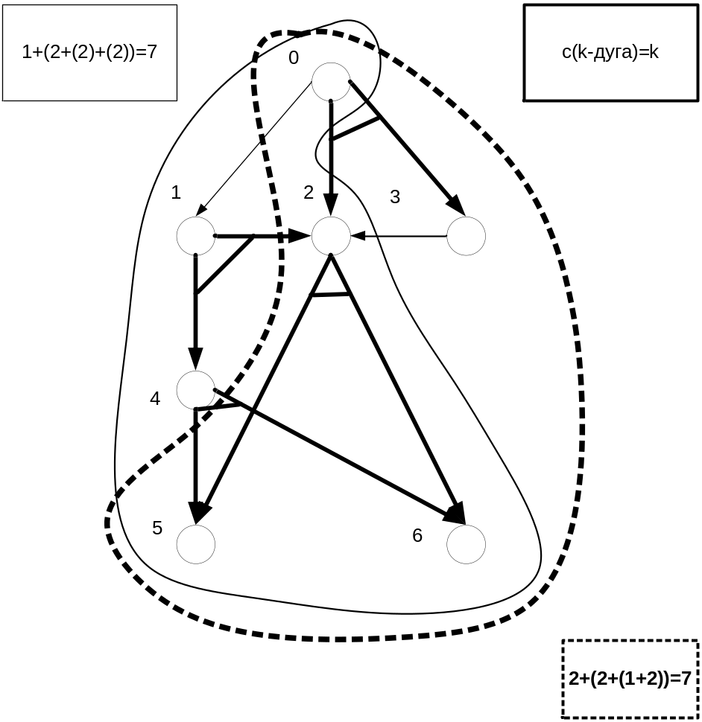
Рис. 3.4. Гиперграфы решения и k-дуги
Если считать, что длина k-дуги равна k, то
- длина первого графа решения = 1+(2+(2)+(2)) = 7,
- длина второго графа решения = 2+(2+(1+2)) = 7,
так как согласно индуктивному определению некоторые k-дуги могут учитываться несколько раз.

Алгоритм поиска на графе И/ИЛИ
Для поиска путей в гиперграфе существуют алгоритмы, обобщающие обходы в глубину и в ширину на обычных графах. Принципиальным отличием обобщающих алгоритмов является то, что при достижении отдельного терминального узла процедура поиска не останавливается. Нам нужно не просто достичь отдельного терминального узла, а построить граф решения, все ветви которого заканчиваются в терминальных узлах.
Вообще говоря, алгоритмы поиска на графе И/ИЛИ могут работать без дополнительной информации. Однако при наличии оценочной функции могут быть использованы алгоритмы эвристического поиска.
Алгоритм эвристического поиска на графе И/ИЛИ заключается в следующем.
Пусть граф ациклический, имеется оценочная функция F, и h удовлетворяет условию монотонности (монотонному ограничению):
h(d) ≤ w(d,(d₁,…,d_{k})) + Σ h(d_{i})
и условию состоятельности (то есть является нижней оценкой точного решения):
h(d) ≤ h*(d).
Процедуры поиска на графах И/ИЛИ определяются следующим образом.
Алгоритм 3.4. Основная процедура поиска на графе И/ИЛИ.
proc GS и/или (d₀, R, T)
G := d₀ {частичный граф решения}
s(d₀) := d₀ ∈ T {отметка узла}
F(d₀):= h(d₀)
while ¬s(d₀) do
d := Select (G)
if D = nil then return (fail) end if
Open (d, G)
end while
end proc
Здесь s(d): bool — отметка узла, обозначающая, найден ли для этого узла гиперпуть, ведущий в терминальные вершины. Если s(d)=true, гиперпуть найден, то узел называется разрешенным (от английского слова solved).
Процедура Select на основе построенного графа поиска рассматривает частичный граф решения и выбирает для раскрытия на этом графе нераскрытый узел минимальной стоимости.
Алгоритм 3.5. Процедура выбора узла для раскрытия.
proc Select (G)
O := {d₀}
for d∈ O do
for q = (d→d₁,…,d_{k}) ∈ Q(d) do
if x(d→d₁,…,d_{k}) then {дуга отмечена}
O:=O - {d} {удаляем начальный}
O:=O + ({d₁,…,d_{k}}\T) {добавляем концевые }
end if
end for
end for
m := ∝
d' := nil
for d ∈ O do
if F(d)<m then
d’ := d
m := F(d)
end if
end for
return (d’)
end proc
Здесь О — концевые вершины частичного графа решения, Q(d) — множество дуг узла d, x(q) — отметка дуги q.
В этой процедуре фактически каждый раз заново прогоняется фронт решения от d₀ к концевым вершинам по отмеченным k-дугам.
Процедура Оpen значительно сложнее. Она раскрывает выбранную вершину, пересчитывает оценки вершин, отмечает k-дуги и отмечает разрешенные вершины, то есть вершины, для которых найден гиперпуть в терминальные вершины. Эти изменения могут затронуть весь граф.
Алгоритм 3.6. Процедура Open.
proc Open (d,G){раскрытие вершины}
for r∈ R do
if r.p(d) then
G := G + (d→ d₁,…,d_{k})
for i from 1 to k do
if d_{i}∉ G then F(d_{i}):=h(d_{i}) end if
s(d_{i}) := d_{i} ∈ T
end for
end if
end for
{Пересчет оценок и отметок}
C := {d}
while C ≠ ∅ do
{выбор вершин для пересчета}
for d’∈ C do
if P(d’) ∩ C = ∅ then d:=d’ end if
end for
C := C - {d}
m := ∝
for q=(d→ d₁,…,d_{k}) ∈ Q(d) do
w’:=w(q) + Σ F(d_{i})
if w’ < m then
x(q(d)) := false
x(q) := true
s(d):=&s(d_{i})
m := w’
end if
end for
if s(d) ∨ F(d)≠m then
F(d):=m
C := C + U(d)
end if
end while
end proc
Здесь используются следующие обозначения.
Q(d) — множество исходящих из d дуг (в G),
P(d) — множество потомков d в G,
q(d) — отмеченная дуга из d,
x(q) — отметка дуги,
U(d) — множество предков d в G вдоль отмеченных дуг,
s(d) — отметка узла, означающая что из него построен гиперпуть до цели.
Повторим еще раз основные выводы по этим трем процедурам. Процедура GS и/или попеременно вызывает процедуры Select и Open пока либо окажется так, что никакой узел не найден для раскрытия (результат fail), либо исходный узел d₀ окажется разрешенным. Процедура Select строит фронт текущего частичного графа решения по отмеченным дугам и выбирает узел с наименьшей оценкой в этом фронте. Процедура Open сначала раскрывает выбранную вершину, а затем пересчитывает оценки узлов, отмечает дуги и вершины. При этом данная процедура может переоценить весь граф. В этих процедурах мы считаем, что понятие правила обобщает как применение правила, так и расщепление базы данных с помощью k-дуги.

Пример применения процедуры поиска на графе И/ИЛИ
На Рис. 3.5 – Рис. 3.9 приведен пример работы алгоритма поиска на графе И/ИЛИ применительно к графу, представленному на Рис. 3.4.
На этих рисунках используются следующие обозначения. Состояния базы, то есть узлы графа И/ИЛИ, обозначаются кружками. Если кружок закрашен, то это означает, что для него получено условие s(d) = 1, то есть найден граф решения из данного узла в терминальные узлы (которыми в данном примере являются узлы 5 и 6). 1-дуги обозначаются обычными стрелками, k-дуги (в этом примере k = 2) обозначаются более плотными стрелками и имеют небольшую черточку, соединяющую ветви k-дуги. Число рядом с узлом является текущей оценкой этого узла. При этом считается, что функция h для терминальных узлов имеет значение 0, а для всех остальных — 1. Такая функция удовлетворяет условию состоятельности, очевидно. Длина k-дуги равна k. Отмеченная дуга, исходящая из данного узла, отмечена жирной полоской.
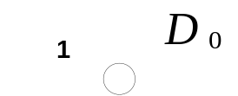
Рис. 3.5. Пояснение к процедурам поиска на графе И/ИЛИ. Шаг 1. Начальное состояние
В начальном состоянии граф решения состоит из единственного узла d₀, этот же узел образует фронт решения, именно его выбирает функция Select, потому что больше выбирать некого, а процедура Open раскрывает этот узел.
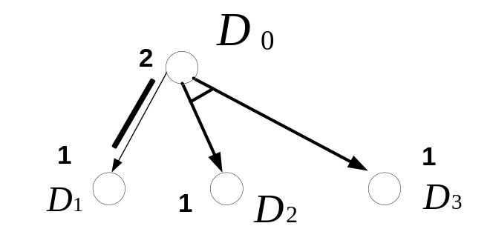
Рис. 3.6. Пояснение к процедурам поиска на графе И/ИЛИ. Шаг 2. Первое раскрытие узла
После первого шага при пересчете оценок в узел d₀ возвращаются:
- слева = 1 (оценка узла d₁) + 1 (стоимость дуги d₀→d₁) = 2;
- справа = 1 (оценка узла d₂) + 1 (оценка узла d₃) + 2 (стоимость дуги d₀→(d₂,d₃) ) = 4.
Оценка слева предпочтительнее, поэтому отмечается дуга d₀→d_{1,} и следующим будет открываться узел d₁.
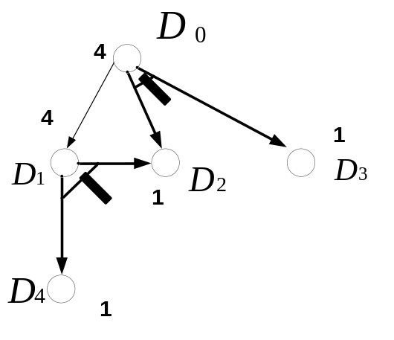
Рис. 3.7. Пояснение к процедурам поиска на графе И/ИЛИ. Шаг 3. Второе раскрытие узла
После второго шага при пересчете оценок в узел d₀ возвращаются:
- слева = 1 (оценка узла d₄) + 1 (оценка узла d₂) + 2 (стоимость дуги d₁→(d₄,d₂) ) + 1 (стоимость дуги d₀→d₁) = 5 — оценка возрастает;
- справа = 1 (оценка узла d₂) + 1 (оценка узла d₃) + 2 (стоимость дуги d₀→(d₂,d₃) ) = 4 — оценка не меняется.
Теперь оценка справа предпочтительнее, поэтому отмечается дуга d₀→(d₂,d₃), и следующим будет открываться узел d₂.
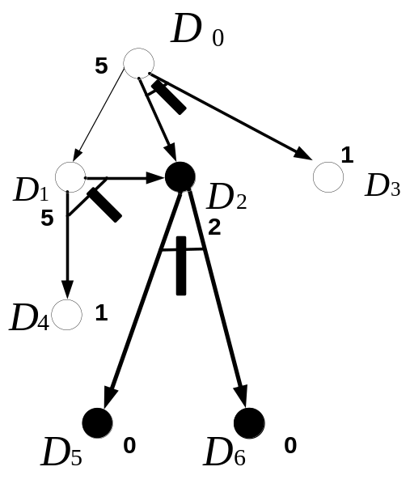
Рис. 3.8. Пояснение к процедурам поиска на графе И/ИЛИ. Шаг 4. Третье раскрытие узла
После третьего шага мы попадаем в терминальные узлы d₅, d₆. Поскольку это оба узла, в которые ведет 2-дуга d₂→(d₅,d₆), узел d₂ также отмечается как разрешенный. При этом его оценка равна 2 (стоимость исходящей 2-дуги). При пересчете оценок в узел d₀ возвращаются:
- слева = 1 (оценка узла d₄) + 1 (оценка узла d₂) + 2 (стоимость дуги d₁→(d₄,d₂) ) + 1 (стоимость дуги d₀→d₁) = 5 – оценка не меняется;
- справа = 2 (оценка узла d₂) + 1 (оценка узла d₃) + 2 (стоимость дуги d₀→(d₂,d₃) ) = 5 — оценка не меняется, а потому отметка дуги d₀→(d₂,d₃) сохраняется.
Следующим будет открываться узел d₃.
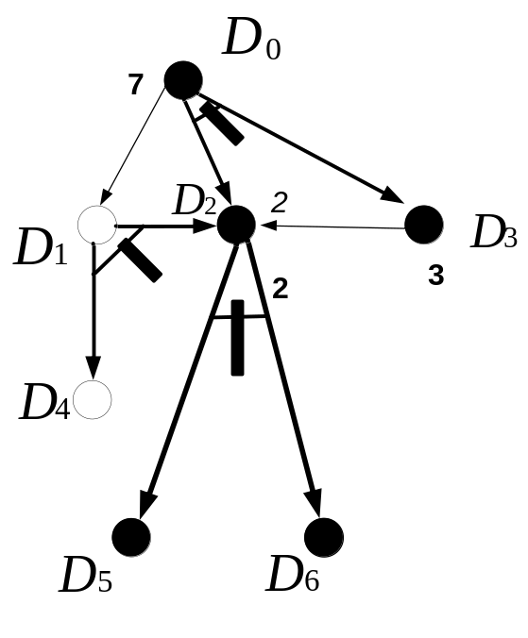
Рис. 3.9. Пояснение к процедурам поиска на графе И/ИЛИ. Шаг 5. Построение графа решения
На последнем шаге открывается узел d₃. Поскольку дуга d₃→d₂ ведет в уже разрешенный узел, узел d₃, а за ним и узел d₀ получают отметку s=1. При пересчете оценок в узел d₀ возвращается: 2 (оценка узла d₄) + 3 (оценка узла d₃) + 2 (стоимость дуги d₀→(d₂,d₃) ) = 7. Работа алгоритма завершена.

Поиск на игровых деревьях
Идея поиска на графах И/ИЛИ особенно широко применяется при программировании интеллектуальных игр. В этом случае обычно рассматривается особый частный случай графа И/ИЛИ, который называется игровым деревом.

Игровые деревья
Допустим, имеется антагонистическая (есть соперник) дискретная (число позиций не более чем счетное) игра с полной информацией (все правила заранее известны и позиция открыта). В ней принимают участие два игрока Max и Min, которые ходят по очереди, причем Max ходит первым.
Попробуем составить выигрышную стратегию для игрока Max. Для этого построим граф поиска, узлами которого будут допустимые позиции игры. В этом графе дуга ведет из узла, соответствующего позиции A, в узел, соответствующий позиции B, если В получается из A применением некоторого правила игры к позиции A. Корню дерева соответствует начальная позиция игры, а листьям — позиции, в которых однозначно определен исход игры (т.е. определен победитель или зафиксирована ничья). Тогда задача определения выигрышной стратегии для игрока Max сводится к поиску пути в дереве игры от корня к листу, соответствующему позиции, победной для Max. Причем из позиции для некоторого хода Max достаточно найти хотя бы одну разрешимую вершину (потому что мы составляем стратегию для игрока Max и можем выбрать тот ход, который хотим), тогда как для хода Min все потомки должны быть разрешимыми (потому что мы не можем повлиять на выбор хода игроком Min и должны принимать во внимание все возможные ходы). Таким образом, дерево игры является графом И/ИЛИ с 1-дугами из узлов для первого игрока Max (И) и k-дугами из узлов для второго игрока Min (ИЛИ).
Правилами игры задана оценка F* всех конечных позиций: F* = +∝ если победил Max, F* = –∝ если победил Min и F* = 0 если игра закончилась вничью.
Обычно игру представляют не просто графом И/ИЛИ, а именно гипердеревом, так что в каждую позицию, кроме начальной, входит ровно одна дуга. При этом, очевидно, может происходить некоторая потеря памяти, потому что совпадающие позиции, которые получились в результате различных последовательностей ходов, будут храниться в нескольких экземплярах. Однако практические наблюдения показывают, что в наиболее распространенных интеллектуальных играх такие ситуации встречаются сравнительно редко. С другой стороны, для игровых деревьев предложено несколько весьма эффективных алгоритмов поиска решения (см. следующие параграфы), которые не применимы к графам общего вида. Поэтому при программировании интеллектуальных игр обычно жертвуют памятью ради повышения быстродействия алгоритмов.
Рассмотрим в качестве примера упрощенную игру Ним. В кучке лежит пять монет. За ход разрешается взять одну, две или три монеты. Пропускать ход нельзя. Проигрывает тот, кто берет последнюю монету. Нас Рис. 3.10 приведено полное дерево игры. Под терминальными позициями подписано, кто выиграл.
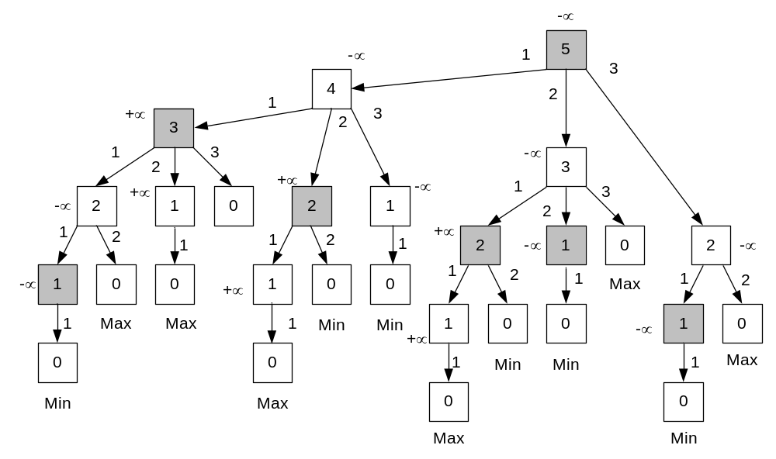
Рис. 3.10. Дерево игры Ним

Минимакс
Один из алгоритмов поиска решения на игровых деревьях известен как метод Минимакс (MiniMax), предложенный еще в 1945 году О. Моргенштерном (O. Morgenstern) и Дж. фон Нейманом (J. von Neumann).
Дж. фон Нейман (J. von Neumann), 1903–1957, — венгро-американский математик, известный работами в сферах квантовой физики, функционального анализа, теории множеств, информатики, экономики и других.  Наиболее известен как праотец современной архитектуры компьютеров (архитектура фон Неймана), а также как создатель теории игр и концепции клеточных автоматов.  «Когда математическая дисциплина отходит достаточно далеко от своего эмпирического источника, она всё более и более превращается в бесцельное упражнение по эстетике, в искусство ради искусства. При наступлении этого этапа единственный способ исцеления, на мой взгляд, состоит в том, чтобы возвратиться к источнику и впрыснуть более или менее прямо эмпирические идеи. Я убежден, что это всегда было необходимо для того, чтобы сохранить свежесть и жизненность математической теории, и что это положение останется в силе и в будущем» | 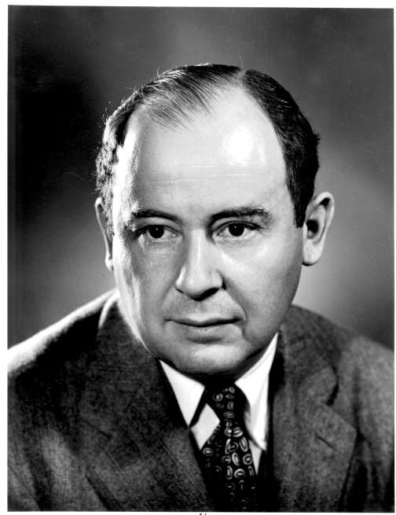
Если бы у нас было полное дерево игры, мы бы начали снизу, с терминальных вершин, оценка которых задана правилами игры (функция F* для терминальных позиций), и все было бы достаточно просто — для хода игрока Max мы выбираем дочернюю вершину с максимальным значением оценочной функции, и переносим эту оценку вверх, а для хода Min — с минимальным. Если в результате работы алгоритма начальная вершина имела бы оценку +∝, то победил Max, если –∝, то Min. Таким образом, игра была бы решена.
Например, на Рис. 3.10 рядом с узлами написаны статические оценки, полученные указанным образом. На рисунке видно, что в данной простой игре Min всегда может выиграть, если будет правильно играть.
Но полное дерево игры обычно слишком велико. К примеру, для шашек это 10⁴⁰ позиций, а для шахмат — 10¹²⁰ (параграф 1.1.8). Для практически интересных игр полное дерево игры построить физически невозможно. Но можно эту идею (начать снизу) применить и к частичному дереву. Для этого нужно построить частичное дерево, оценить узлы на нижнем ярусе при помощи оценочной функции, и вернуться по дереву назад, т.е. вверх.
Метод Минимакс заключается в следующем. Пусть есть некоторая статическая оценочная функция позиции F, причем если позиция считается выгодной для Max, то F > 0, если позиция считается выгодной для Min, то F < 0. Если бы Мах выбирал среди концевых вершин, то он выбирал бы позицию с наибольшей оценкой, а если выбирал бы Min, то — с наименьшей оценкой. Также и в методе Минимакс. В построенном частичном дереве игры (если полное дерево построить невозможно) листовые позиции оцениваются придуманной оценочной функцией (поскольку правила игры не предусматривают оценку промежуточных позиций), а далее вверх по дереву распространяются оценки в точности так, как это делается при статической оценке полного дерева. Если оценочная функция придумана удачно, а дерево построено достаточного глубоко, то метод Минимакса часто дает действительно оптимальное решение, или решение, близкое к оптимальному.
Рассмотрим в качестве примера игру в крестики-нолики на доске 3×3. Игроки по очереди ставят в пустые клетки крестики и нолики. Выигрывает тот, кто первым поставит три своих значка подряд: в одной горизонтали, вертикали или диагонали.
Применение метода Минимакс с глубиной частичного дерева игры равной 2 приведено на Рис. 3.11 («крестики» обозначены цифрами 1, а «нолики» — цифрой 0). Число после знака «=» в позиции — это ее оценка.
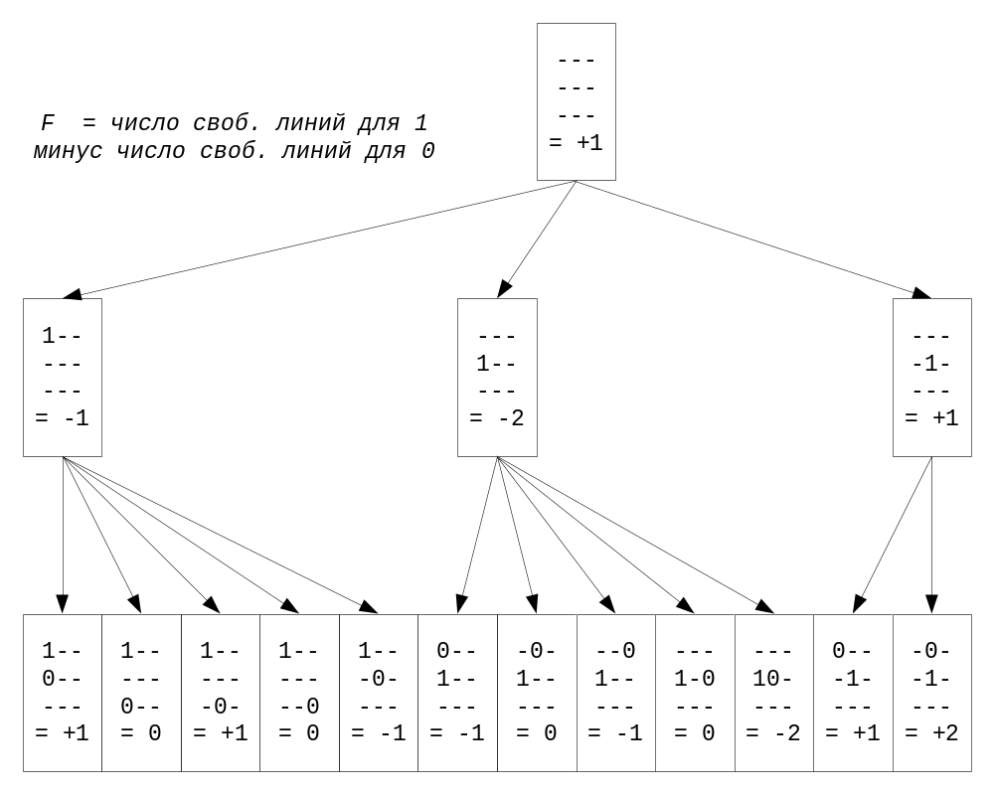
Рис. 3.11. Часть дерева игры крестики-нолики
Мы видим, что наилучшим ходом для Мах при оценке по методу Минимакс с глубиной 2 оказывается ход в центральную клетку. Как нетрудно сообразить, это действительно выигрышная стратегия для Мах.
Однако далеко не всегда метод Минимакс может выбрать действительно лучший или даже хороший ход, все зависит от того, насколько удачно составлена оценочная функция. Рассмотрим в качестве примера небольшое усложнение игры Ним из предыдущего параграфа. Пусть допустимые ходы и условие окончания остаются теми же, а исходное число монет не фиксировано и равно n. Нам нужно придумать оценочную функцию. Обычно это делается на основе наблюдений. Рассмотрим Рис. 3.10 в качестве базы наблюдений. Мы видим, что при n = 1 Max проигрывает, при n = 2, 3, 4 Max выигрывает, а при n = 5 снова проигрывает. Значит, при n = 1 и n = 5 оценочная функция должна быть отрицательна, а при n = 2, 3, 4 — положительна. Возникает искушение подобрать по возможности простую формулу, согласующуюся с наблюдательными данными, и объявить ее «законом природы», в данном случае — оценочной функцией. Искушение становится просто непреодолимым, как только из глубины памяти всплывают остаточные знания курса школьной алгебры. Действительно, функция имеет, по меньшей мере, два корня, один между 1 и 2, а второй между 4 и 5. Как учили в школе, рассмотрим произведение (n – 1,5)(n – 4,5) и после округления функцию F(n) = – n² + 6n – 7, которая демонстрирует желаемое поведение, полностью согласованное с имеющимися наблюдениями: F(1) = –2, F(2) = +1, F(3) = +2, F(4) = +1, F(5) = –2. Применим эту оценочную функцию в методе Минимакс для игры Ним при n=7 с раскрытием дерева на глубину 2 (Рис. 3.12). На этом рисунке указаны исходные оценки, заданные выбранной функцией, вычисленные оценки по методу Минимакс, и утолщены стрелки ходов, которые выбирает метод. Мы видим, что метод подсказывает правильный ход!
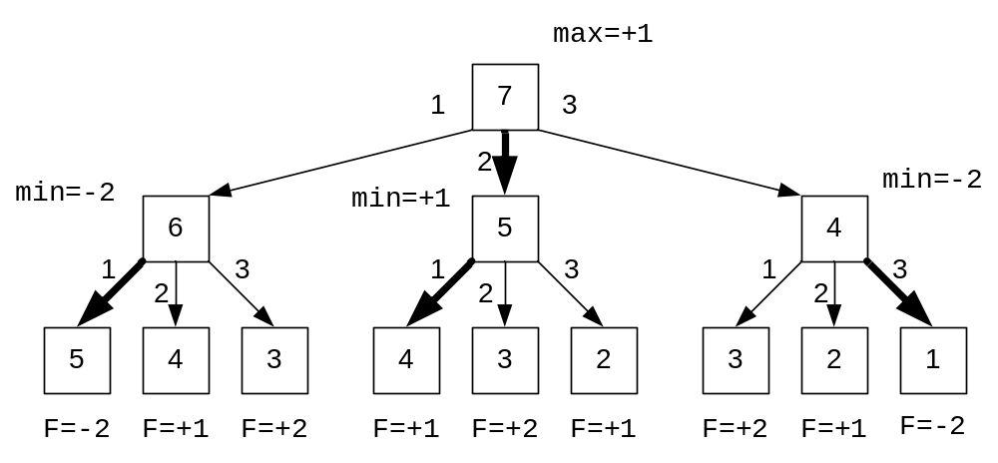
Рис. 3.12. Удачное применение метода Минимакс в игре Ним
Однако, если мы попытаемся экстраполировать оценочную функцию и выйти за пределы исходной наблюдательный базы, мы получим совсем негодный результат. На Рис. 3.13 представлено дерево для случая n = 10 в тех же обозначениях, что и на Рис. 3.12. Минимакс дает плохой совет, а тот ход, который на самом деле выигрывает, по методу Минимакс оценивается как худший!
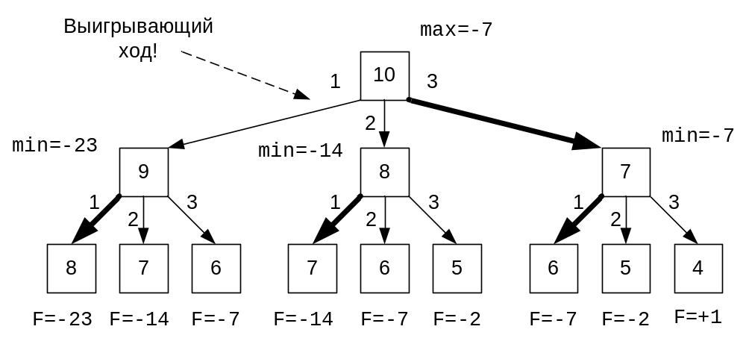
Рис. 3.13. Неудачное применение метода Минимакс в игре Ним

α-β отсечение
В Минимаксе порождение позиций и их оценка отделены друг от друга. Сначала происходит порождение, а только потом это порождение оценивается. Можно производить одновременную оценку прямо во время порождений, чтобы не порождать ничего лишнего. Такая процедура называется α-β отсечение.
Этот механизм, видимо, был настолько необходим и актуален в середине XX века, что его разработками занялись многие ученые по всему миру. Сейчас сложно сказать, кто является автором этой процедуры, судя по всему, она изобреталась неоднократно. Самуэль (A. Samuel), Ричардс (D.J. Richards), Харт (T.P. Hart) и другие независимо предлагали ранние версии этого алгоритма. Джон Маккарти (J. McCarthy) так же выдвигал подобные идеи на Дармудском семинаре в 1956 году. Наш соотечественник Александр Брудно независимо открыл алгоритм и опубликовал свои результаты в 1963 году.
Александр Львович Брудно, 1918-2009, — советский ученый-программист.  Работал в команде наиболее талантливых программистов своего времени, занимавшихся игровыми задачами, задачами распознавания и диагностики, эвристическим программированием.  \«Профессор Александр Львович Брудно работал на клавиатуре компьютера одним пальцем, со скоростью символ в минуту, но более блестящего алгоритмиста мне в своей жизни видеть не приходилось.»  (В.Р. Сигунов)  В 1965 году в своей книге «Программирование в содержательных обозначениях» писал:  «Владение вычислительной техникой становится и станет элементом культуры человека». | 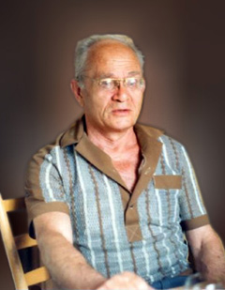

Рассмотрим простой модельный пример, поясняющий основную идею α-β отсечения. Пусть имеется некоторая игра, поддерево поиска которой имеет вид как на Error: Reference source not found (слева). Предположим, мы раскрыли и оценили только левое поддерево рассматриваемого узла (в нем есть единственная позиция, и ее оценка равна 7). Поскольку игрок Max всегда выбирает узел с наибольшим значением оценочной функции, то в независимости от нераскрытого поддерева справа оценка корневой позиции будет ≥ 7. Теперь рассмотрим выбор хода для игрока Min (Рис. 3.14, справа). Пусть из двух возможных позиций раскрыта только одна (ее оценка 4). Так как игрок Min выбирает узел с наименьшим значением функции, то оценка выбранного хода будет ≤ 4.
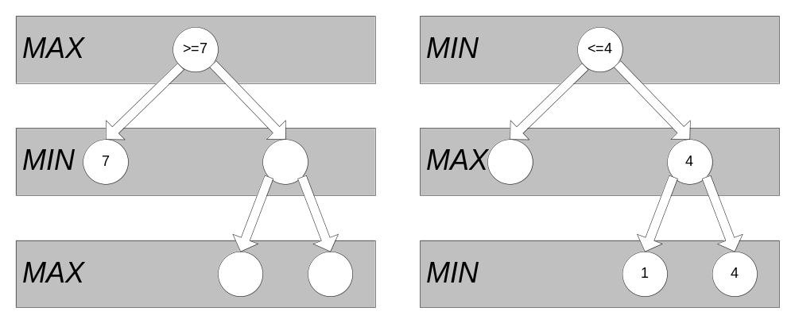
Рис. 3.14. Поддеревья некоторой игры
Продолжим эти рассуждения и рассмотрим Рис. 3.15.
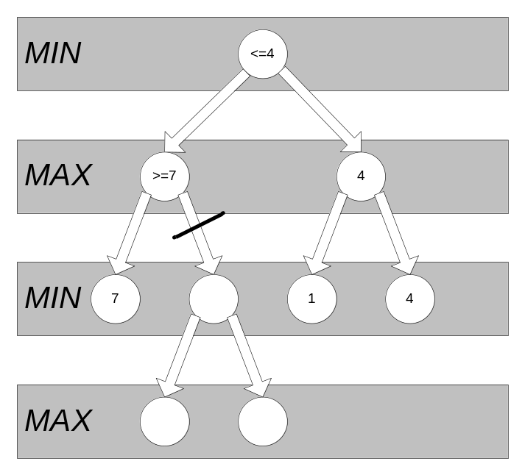
Рис. 3.15. Пример отсечения поддерева некоторой игры
После рассмотрения правого поддерева узла, соответствующего ходу Min, известно, что его оценка не превзойдет 4. Однако при рассмотрении части левого поддерева оказывается, что оценка его корня будет ≥ 7. Это значит, что проводить дальнейшее раскрытие узлов в левом поддереве не имеет смысла, так как у игрока Min уже есть заведомо лучший вариант. Поэтому происходит отсечение оставшейся части левого поддерева.
Приведенный пример формализуется следующим образом.
Пусть α — граница снизу для значения оценки в данном узле, β — граница сверху для значения оценки в данном узле.
Заметим, что значение α для Max узла не могут уменьшаться, а значение β для Min не могут увеличиваться при любом раскрытии узлов. Следовательно, имеют место следующие правила.
1. Можно не искать из данного узла Min, если его верхняя оценка β меньше или равна нижней оценке α для любого его Max родителя.
2. Можно не искать из данного узла Max, если его нижняя оценка α больше или равна верхней оценке β для любого его Min родителя.
Обратите внимание, что формульная запись проверяемого неравенства для отсечения формально одна и та же: в первом случае β ≤ α, во втором случае α ≥ β, но смысл эти формулы имеют различный.
В первом случае, для узла Min, мы берем только что полученную оценку β и сравниваем ее с оценками α для вышележащих узлов Max. Во втором случае, для узла Max, мы берем только что полученную оценку α и сравниваем ее с оценками β для вышележащих узлов Min. Но в обоих случаях выполнение неравенства является основанием для отсечения.
Пример для игры в крестики-нолики приведен на Рис. 3.16.
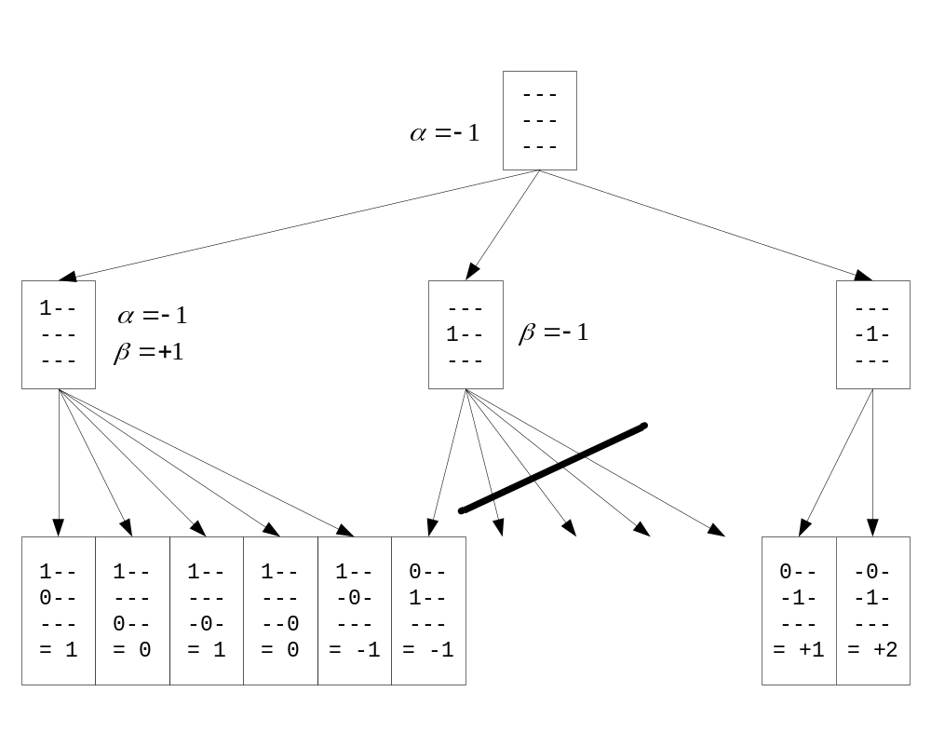
Рис. 3.16. α-β отсечение для игры в крестики-нолики
Порождение и оценивание производятся следующим образом. Сначала производится порождение трех узлов второго уровня. Потом производится порождение пяти узлов третьего уровня в левом поддереве и получается оценка –1 для узла второго уровня. При этом можно для корневого узла первого уровня сразу определить нижнюю оценку α = –1. Далее начинается порождение узлов третьего уровня в среднем поддереве. Первый же узел имеет оценку –1, что дает верхнюю оценку β = –1 и выполнение неравенства отсечения. Мы видим, что четыре узла на третьем уровне можно не порождать — их порождение не изменит оценки остальных узлов. В правом поддереве никакого отсечения не происходит — неравенство не выполняется.

Эффективность α-β -отсечения
Насколько эффективно α-β отсечение? Попробуем ответить на этот вопрос. В разобранном примере мы сэкономили 4 узла из 16, или 25% работы. Является ли этот показатель предельным? Всегда ли он достигается?
Сначала ответим на второй вопрос, он более простой. Ответ: нет, не всегда. Действительно, пусть (худший случай!) дочерние узлы для узла Min порождаются в порядке убывания, а для узла Max в порядке возрастания. Например, если на Рис. 3.16 узлы третьего уровня в среднем поддереве будут порождены в таком порядке: 0, 0, –1, –1, –2, то отсечены будут только два узла (12,5% экономии), если оценочная функция будет неудачна и даст оценки 0, 0, 0, 0, 0, то вообще никакого отсечения не произойдет.
Теперь ответим на первый вопрос: что может дать α-β отсечение в наилучшем случае. Пусть глубина рассматриваемого дерева (без отсечений) равна h, а каждый узел имеет ровно d сыновей. Тогда внизу имеется ровно N=d^{h} узлов. Пусть (наилучший случай!) вершины для узлов Min порождаются в порядке возрастания, а для Мах — в порядке убывания значений оценочной функции.
Тогда можно показать, что при использовании α-β отсечения число порожденных узлов будет равняться:
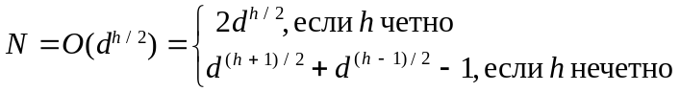
Поэтому ответ на наш вопрос таков: в идеальном случае α-β процедура позволяет удвоить глубину поиска по сравнению с Минимаксом, и в любом случае дает результат не хуже.
Таким образом, мы видим, что порядок порождения позиций и порядок рассмотрения ходов являются одним из ключевым факторов программирования интеллектуальных игр. К сожалению, (а может быть, и к счастью?) никаких общих методов ранжирования ходов не существует. Методы перебора во всех игровых программах примерно одинаковы и близки к изложенным (давно опубликованным и хорошо изученным), а вот эвристики порядка рассмотрения ходов для каждой игры свои (и составляют ноу-хау автора игровой программы).
Практика показывает, что сила игры программы прямо пропорциональна глубине поиска. Например, начинающий шахматист редко просматривает позицию больше чем на три-четыре полухода вперед. Т.е. глубина дерева поиска у новичка примерно 3. Шахматные мастера строят в уме дерево на дюжину полуходов, а если намечается форсированный вариант, то и больше. Гроссмейстеры и чемпионы видят еще дальше, на два десятка полуходов. Находясь в миттельшпиле, они уже могут предсказать эндшпиль.
Современные шахматные программы, используя резко возросшие возможности компьютеров, строят и оценивают огромные игровые деревья, включающие миллионы позиций. Каким же образом люди еще иногда не проигрывают компьютерам в шахматы? Дело в том, что шахматист-человек строит в уме гораздо более узкое дерево. В сложной шахматной позиции сильный шахматист сразу видит 2-3 наилучших хода из двух десятков возможных ходов и только их анализирует и просчитывает в глубину. А шахматная программа, даже применяя наилучшие известные приемы, подобные α-β отсечению, отбрасывает в среднем только половину возможных ходов. Если условно принять, что у человека ширина ветвления в дереве игры постоянна и равна 2, а у программы постоянна и равна 10, то для поиска методом Минимакса на глубину 10 человеку нужно просмотреть 2¹¹ = 2048 позиций, а программе 10¹¹ = 100 000 000 000 позиций.
Дополнение: представление данных
Термин «представление» применительно к программированию означает следующее. Представить в программе какой-либо объект (например, множество, или функцию, или граф) — это значит описать в терминах системы программирования структуру данных, используемую для хранения информации о представляемом объекте, и алгоритмы над выбранными структурами данных, которые реализуют присущие данному объекту операции. Таким образом, например, применительно к множествам, определение представления подразумевает описание способа хранения информации о принадлежности элементов множеству и описание алгоритмов для вычисления объединения, пересечения и других операций над множествами.
Следует подчеркнуть, что, как правило, один и тот же объект может быть представлен в программе многими разными способами, причем нельзя указать способ, который является наилучшим для всех возможных случаев. В одних случаях выгодно использовать одно представление, а в других — другое. Выбор представления зависит от целого ряда факторов: особенностей представляемого объекта, состава и относительной частоты использования операций в конкретной задаче и т. д. Умение выбрать наилучшее для данного случая представление является основой искусства практического программирования. Хороший программист отличается тем, что он знает много разных способов представления объектов и умело выбирает наиболее подходящий.
В этом отступлении мы рассматриваем нескольких различных представлений тех математематических объектов, которые применяются при представлении знаний в ИИ и встречаются наших примерах. Список не является исчерпывающим, но достаточно представителен для того, чтобы проиллюстрировать наш основной тезис о множественности представлений объектов в программах.
Представление множеств битовыми шкалами.
Пусть задан конечный универсум U, и число элементов в нем не превосходит разрядности компьютера n, |U| ≤ n. Требуется представить подмножества этого универсума. Элементы универсума нумеруются: U = {u₁, …, u_{n}}. Подмножество A универсума U, A⊂U, представляется кодом (машинным словом или битовой шкалой) C: array [1..n] of 0..1, в котором C[i]=1, если u_{i}∈A, и C[i]=0, если u_{i}∉A.
Указанное представление можно описать короче, задав инвариант (условие, которому удовлетворяют все элементы массива):
∀ i∈1..n (C[i] = u_{i}∈A).
Здесь и далее мы подразумеваем, что значение false автоматически приводится к 0, а значение true — к 1. В дальнейшем предпочтение отдаётся более короткой форме записи писания представлений.
Код пересечения множеств A и B есть поразрядное логическое произведение кода множества A и кода множества B. од объединения множеств A и B есть поразрядная логическая сумма кода множества A и кода множества B. Код дополнения множества A есть инверсия кода множества A. В большинстве компьютеров для этих операций есть соответствующие машинные команды. Таким образом, операции над небольшими множествами выполняются весьма эффективно. В некоторых языках программирования, например в Паскале, это представление множеств непосредственно включено в состав типов данных языка.
Если мощность универсума превосходит размер машинного слова, но не очень велика, то для представления множеств используются массивы битовых шкал. В этом случае операции над множествами реализуются с помощью циклов по элементам массива.
Эту же идею можно использовать для представления мультимножеств. Если A = [a₁(x₁), …, a_{n}(x_{n})] — мультимножество над множеством X = {x₁, …, x_{n}} (элемент x_{i} входит в мультимножество a_{i} раз), то массив A: array [1..n] of integer, где ∀ i∈1..n (A[i] = a_{i}), является представлением мультимножества.
Рассмотрим применение данного представления в задачах ИИ. Во многих переборных алгоритмах ИИ требуется последовательно рассмотреть все подмножества заданного множества {a₁, …, a_{k}}. При решении этой задачи можно использовать следующее обстоятельство. В большинстве компьютеров целые числа представляются кодами в двоичной системе счисления, причем число 2^{k–1} представляется кодом, содержащим k единиц, а все числа, меньшие 2^{k–1} представляются кодами, имеющими не более k ненулевых разрядов. Таким образом, код числа 0 является представлением пустого множества ∅, код числа 1 является представлением подмножества, состоящего из первого элемента, и т. д., код числа 2^{k–1} является представлением всего множества {a₁, …, a_{k}}. Это наблюдение позволяет сформулировать следующий тривиальный алгоритм 3.7, который перечисляет все подмножества k-элементного множества.
Алгоритм 3.7. Генерация всех подмножеств k-элементного множества.
proc GenSets (k)
for i from 0 to 2^{k-1} do
yield i {код очередного подмножества}
end for
end proc
Алгоритм выдает 2^{k} различных целых чисел, следовательно, 2^{k} различных кодов от 00...0 до 11...1. Таким образом, все подмножества генерируются, причём ровно по одному разу.
Недостаток этого алгоритма состоит в том, что порядок генерации подмножеств никак не связан с их составом. Например, вслед за подмножеством с кодом 0111 (состоящим из трёх элементов) будет перечислено подмножество с кодом 1000 (состоящее из одного элемента).
Во многих переборных задачах ИИ требуется рассмотреть все подмножества некоторого множества и найти среди них то, которое удовлетворяет заданному условию. При этом проверка условия часто может быть весьма трудоёмкой и зависеть от состава элементов очередного рассматриваемого подмножества. В частности, если очередное рассматриваемое подмножество незначительно отличается по составу элементов от предыдущего, то иногда можно воспользоваться результатами оценки элементов, которые рассматривались на предыдущем шаге перебора. В таком случае, если перебирать подмножества в подходящем порядке, можно значительно ускорить работу переборного алгоритма.
Следующий алгоритм 3.8 строит так называемый бинарный код Грея, то есть генерирует последовательность всех подмножеств k-элементного множества, причём каждое следующее подмножество получается из предыдущего удалением или добавлением в точности одного элемента. Для представления подмножества используется битовая шкала B: array[1..k] of 0..1.
Алгоритм 3.8. Построение бинарного кода Грея.
proc Gray (k)
for i from 0 to k do B[i]:=0 end for { инициализация }
yield B {пустое множество}
for i from 0 to 2^{k-1} do
q := Q(i) { определение номера изменяемого разряда }
B[q] := 1 – B[q] { добавление или удаление элемента }
yield B {код очередного подмножества}
end for
end proc
proc Q (i) : 1..k
q := 1
j := i
while j mod 2 = 0 do
j := j / 2
q := q + 1
end while
return q
end proc
Функция Q, с помощью которой определяется номер разряда, подлежащего изменению, возвращает количество нулей на конце двоичной записи числа i, увеличенное на 1.
Приведенный алгоритм действительно строит последовательность битовых шкал, в которой любые две соседние шкалы, в том числе первая и последняя, отличаются ровно в одном разряде. Действительно, по индукции, для k=1 искомая последовательность кодов есть 0, 1. Пусть известна искомая последовательность кодов B₁, …, B_{n} для n = 2^{k}. Тогда последовательность для k+1 можно получить следующим образом: выпишем заданную последовательность и к каждому элементу припишем справа 0, а затем выпишем её ещё раз в обратном порядке и к каждому элементу припишем справа 1:
B₁0, …, B_{n}0, B_{n}1, …, B₁1 .
Действительно, в этой последовательности имеется 2^{k+1} кодов, они все различны и соседние различаются ровно в одном разряде по построению. Именно так и работает данный алгоритм. На нулевом шаге алгоритм выдает правильное подмножество B (пустое). Пусть за первые 2^{n} –1 шагов алгоритм выдал последовательность значений шкалы B. При этом последние разряды еще не затронуты, B[n+1] = B[n+2] = … = B[k] = 0. На 2^{n}-м шаге разряд B[k+1] изменяет свое значение с 0 на 1. После этого будет повторена последовательность изменений значений B[1..k] в обратном порядке, поскольку, как нетрудно показать, Q(2^{n}+m) = Q(2^{n}–m) для 0 ≤ m ≤ 2^{n}–1.
Представление множеств упорядоченными списками.
Если универсум очень велик (или бесконечен), а рассматриваемые подмножества универсума не очень велики, то представление с помощью битовых шкал не является эффективным с точки зрения экономии памяти. В этом случае множества обычно представляются списками элементов. Элемент списка при этом представляется записью с двумя полями: информационным и указателем на следующий элемент. Весь список задаётся указателем на первый элемент.
type elem = record
i: info { информационное поле типа info }
n: ↑elem { указатель на следующий элемент }
end record
При таком представлении трудоёмкость операции ∈ составит O(n), а трудоёмкость операций ⊂, ∪, ∩, составит O(nm), где n и m — мощности участвующих в операции множеств.
Если элементы в списках упорядочить, например, по возрастанию значения поля i, то трудоёмкость всех операций составит O(n+m). Эффективная реализация операций над множествами, представленными в виде упорядоченных списков, основана на весьма общем алгоритме, известном как алгоритм слияния.
Алгоритм слияния параллельно просматривает два множества, представленных упорядоченными списками, причем на каждом шаге продвижение происходит в том множестве, в котором текущий элемент меньше. В качестве иллюстрации приведем два алгоритма: проверка включения слиянием (алгоритм 3.9) и вычисление пересечения слиянием (алгоритм 3.10).
Алгоритм 3.9. Проверка включения слиянием.
proc isSubset (a, b : ↑elem) : bool
pa := a; pb := b { инициализация }
while pa ≠ nil & pb ≠ nil do
if pa.i < pb.i then
return false { элемент множества A
отсутствует в множестве B }
else if pa.i > pb.i then
pb := pb.n { элемент множества A, может быть,
присутствует в множестве $B$ }
else
pa := pa.n { здесь pa.i = pb.i, то есть }
pb := pb.n { элемент множества $A$ точно
присутствует в множестве $B$ }
end if
end while
return pa = nil { true, если A исчерпано,
false - в противном случае }
end proc
Этот алгоритм проверяет, является ли множество A, представленное указателем a на первый элемент, подмножеством множества B. Множества заданы указателями на свои первые элементы.
Действительно, на каждом шаге основного цикла возможна одна из трёх ситуаций: текущий элемент множества A меньше, больше или равен текущему элементу множества B.
В первом случае текущий элемент множества A заведомо меньше, чем текущий и все последующие элементы множества B, а потому он не содержится в множестве B и можно завершить выполнение алгоритма.
Во втором случае происходит продвижение по множеству B в надежде отыскать элемент, совпадающий с текущим элементом множества A.
В третьем случае найдены совпадающие элементы и происходит продвижение сразу в обоих множествах.
По завершении основного цикла возможны два варианта: либо pa=nil, либо pa≠nil. Первый означает, что для всех элементов множества A удалось найти совпадающие элементы в множестве B. Второй — что множество B закончилось раньше, то есть не для всех элементов множества A удалось найти совпадающие элементы в множестве B.
Алгоритм 3.10. Вычисление пересечения слиянием.
proc Intersection (a, b : ↑elem) : elem
pa := a; pb := b; c := nil; e := nil { инициализация }
while pa ≠ nil & pb ≠ nil do
if pa.i < pb.i then
pa:=pa.n { элемент множества A не в пересечении }
else if pa.i > pb.i then
pb:=pb.n { элемент множества B не в пересечении }
else
{ pa.i = pb.i - элемент принадлежит пересечению }
Append(c,e,pa.i) { добавление элемента }
pa := pa.n; pb := pb.n { продвижение указателей }
end if
end while
return c { указатель на первый элемент списка пересечения }
end proc

proc Append (c, e : ↑elem; d : info)
{ Добавление элемента в список
c - указатель на первый элемент списка,
e - указатель на последний элемент списка,
d -добавляемый элемент }
q:=new(elem); q.i:=d; q.n:=nil { новый элемент списка }
if c = nil then
c := q { пустой список }
else
e.n := q { непустой список }
end if
e := q
end proc
На каждом шаге основного цикла возможна одна из трёх ситуаций: текущий элемент множества A меньше, больше или равен текущему элементу множества B. В первом случае текущий элемент множества A не принадлежит пересечению, он пропускается и происходит продвижение в этом множестве, во втором то же самое производится с множеством B. В третьем случае найдены совпадающие элементы, один экземпляр элемента добавляется в результат и происходит продвижение сразу в обоих множествах. Таким образом, в результат попадают все совпадающие элементы обоих множеств, причём ровно один раз.
Представление множеств итераторами.
В предыдущих подразделах рассмотрены представления, в которых структуры данных предполагаются известными и используются при программировании операций. Иногда это бывает неудобно, поскольку, во-первых, возникают затруднения при совместном использовании нескольких альтернативных представлений для одного типа объектов, и, во-вторых, необходимо заранее определять набор операций, которым открыт доступ к внутренней структуре данных объектов. (Такие операции часто называют первичными.)
Парадигма объектно-ориентированного программирования предполагает совместное согласованное определение структур данных и процедур доступа к ним (типов, как множеств значений и первичных операций над значениями из этих множеств). Мы хотим напомнить читателю, что парадигма объектно-ориентированного программирования — весьма полезная, но отнюдь не универсальная и не единственная парадигма программирования.
Применительно к множествам следует признать, что понятие принадлежности является первичным, и потому вряд ли может быть запрограммировано без использования структуры данных для хранения множеств, но остальные операции над множествами нельзя признать первичными, и их можно запрограммировать независимо от представления множеств. Для иллюстрации этой идеи рассмотрим один из возможных способов реализации операций над множествами, не зависящий от представления множеств. Видимо, можно считать, что с программистской точки зрения для представления множества достаточно итератора (iterator)} — процедуры, которая перебирает элементы множества и делает с ними то, что нужно. Синтаксически понятие итератора может быть реализовано самыми различными способами в зависимости от традиций, стиля и используемого языка программирования. Например, следующая программа выполняет процедуру S для всех элементов множества X.
while X ≠ ∅ do
select x∈X {выбор произвольного элемента x из множества X}
S(x) { применение процедуры S к элементу x }
X := X-x { удаление элемента x, чтобы не выбирать повторно }
end while
В этом варианте реализации итератора исходное множество «исчезает», что не всегда желательно. Очевидно, что для всякого конкретного представления множества можно придумать такую реализацию итератора, которая обеспечивает перебор элементов ровно по одному разу и не портит исходного множества. Мы полагаем (здесь и далее во всей книге), что наличие итератора позволяет написать цикл
for
S(x) { где S - любой оператор или процедура c аргументом x }
end for
и этот цикл означает применение оператора S ко всем элементам множества X по одному разу в некотором неопределённом порядке.
В таких обозначениях итератор пересечения множеств X∩Y может быть задан алгоритмом 3.11.
Алгоритм 3.11. Итератор пересечения множеств.
for x∈X do
for y∈Y do
if x=y then
S(x) { тело цикла }
next for x { следующий x }
end if
end for
end for
Оператор next for x — это оператор структурного перехода, выполнение которого в данном случае означает прерывание выполнения цикла по y и переход к следующему шагу в цикле по x.
Нетрудно видеть, что сложность алгоритмов для операций с множествами при использовании предложенного представления, не зависящего от реализации, составляет в худшем случае O(nm), где m и n — мощности участвующих множеств, в то время как для представления упорядоченными списками сложность в худшем случае равна O(n+m). На практике почти всегда оказывается так, что самая лучшая реализация операции, не зависящая от представления, оказывается менее эффективной по сравнению с самой прямолинейной реализацией, ориентированной на конкретное представление. Однако при современном состоянии аппаратной базы вычислительной техники оказывается, что во многих задачах можно пренебречь некоторым выигрышем в эффективности, например различием между O(nm) и O(n+m). Другими словами, нынешние компьютеры настолько быстры, что часто можно не гнаться за самым эффективным представлением, ограничившись «достаточно эффективным».
Представление бинарных отношений булевыми матрицами.
Следующим после множеств математическим по частоте использования в задачах ИИ являются бинарные отношения на конечном множестве. Бинарное отношение на конечном множестве А — это подмножества множества упорядоченных пар элементов множества А.
Пусть R — отношение на множестве A, R ⊂ A×A и |A|=n. Перенумеруем элементы множества A, A={a₁, …, a_{n}}. Тогда отношение R можно представить квадратной булевой матрицей R: array [1..n, 1..n] of 0..1, где ∀ i, j ∈ 1..n ( R[i, j] = a_{i} R a_{j} = (a_{i}, a_{j})∈R ). Термин «булева матрица» означает, что элементы матрицы — булевы значения, и операции над ними выполняются по соответствующим правилам (см. пункт «Представление булевых функций»).
В частности, если A и B квадратные булевы матрицы n×n, то операции над ними определяются следующим образом:
- Транспонирование: (A^{T})[i, j] = A[j, i];
- Вычитание: (A – B)[i, j] = A[i, j] & 1 – B[i, j];
- Инвертированиe: (~ A)[i, j] = 1 – A[i, j];
- Умножение: (A × B)[i, j] = ∨_{k=1}^{n}A[i, k] & B[k, j];
- Дизъюнкция: (A ∨ B)[i, j] = A[i, j] ∨ B[i, j];
Общепринятые операции с отношениями естественным образом выражаются в виде операций с матрицами. В следующих утверждениях предполагается, что все рассматриваемые отношения определены на множестве A, причём |A|=n.
- Матрицей обратного отношения является транспонированная матрица исходного отношения, (R^{–1}) = R^{T};
- Матрицей дополнительного отношения является инвертированная матрица исходного отношения, (~R) = ~R;
- Матрицей композиции отношений является произведение матриц исходных отношений, (P°Q) = P×Q;
- Матрицей объединения отношений является дизъюнкция матриц исходных отношений, (P∪Q) = P∨Q.
Представление отношений с помощью булевых матриц — это только один из возможных способов представления отношений. Другие варианты рассматриваются ниже при обсуждении представления графов.
Представление функций с помощью массивов.
Пусть f: A→B — функция, множество A конечно и не очень велико, |A|=n. Наиболее общим представлением такой функции является массив F: array [A] of B, где A — тип данных, значения которого представляют элементы множества A, а B — тип данных, значения которого представляют элементы множества B. Если среда программирования допускает массивы только с натуральными индексами, то элементы множества A нумеруются (то есть A = {a₁, …, a_{n}} и функция представляется с помощью массива array [1..n] of B. Функция нескольких аргументов представляется многомерным массивом.
Представление функции с помощью массива является эффективным по времени, поскольку реализация массивов в большинстве случаев обеспечивает вычисление значения функции для заданного значения аргумента (индекса) за постоянное время, не зависящее от размера массива и значения индекса.
Если множество A велико или бесконечно, то использование массивов для представления функций является неэффективным с точки зрения экономии памяти. В таком случае для представления функций используется особый вид процедур, возвращающих единственное значение для заданного значения аргумента. Обычно такие процедуры также называются «функциями». В некоторых языках программирования определения функций вводятся ключевым словом function. Многоместные функции представляются с помощью нескольких формальных параметров в определении функции. Свойство функциональности обеспечивается оператором возврата, часто обозначаемым ключевым словом return, который прекращает выполнение тела функции и одновременно возвращает значение.
В языке программирования Фортран и некоторых других языках вызов функции и обращение к массиву синтаксически неотличимы, что подчеркивает родственность этих понятий.
В математике, как правило, рассматриваются тотальные функции, а частичные функции объявлены «ущербными». Программисты же имеют дело с частичными функциями, которые определены не для всех допустимых значений. Например, математическая функция x² определена для всех x, а стандартная функция языка программирования sqr даёт правильный результат отнюдь не для всех возможных значений аргумента. Как правило, областью определения функций в программах является тип данных, множество значений которого конечно и не очень велико. Это обстоятельство следует иметь в виду и использовать при выборе представления данных. Например, объемы памяти современных компьютеров таковы, что любую функцию с параметром типа integer (32-х разрядное целое) можно представить в виде массива и хранить в памяти. Если функция вычисляется сложно, а используется часто, то имеет смысл один раз провести предварительную обработку (предвычисление) и хранить массив результатов.
Представление булевых функций массивами.
Булевы функции, или функции алгебры логики, суть функции n булевых аргументов, доставляющие булевый результат. Свое название булевы функции получили по имени Джорджа Буля (1815–1864), который первый начал исследование логики алгебраическими методами, что привело в дальнейшем к развитию математической логики и частичному вычленению логики из наук гуманитарного цикла в математику. Булевых значений всего два, их можно называть «истина» и «ложь» и трактовать в логическом смысле, можно обозначать 0 и 1 и трактовать арифметически, можно обозначать знаками  и ⊥, придавая этим знакам сакральный смысл — алгебраические свойства булевых функций от этого не меняются. Дело в том, что булева функция n аргументов мыслится как «таблица истинности», то есть булевский массив, состоящий из 2^{n} строк и n+1 столбцов. В строках указаны n значений аргументов и соответствующее им значение функции. В Таблица 1 приведен пример таблицы истинности для некоторой булевой функции g трех переменных. Собственно таблицей истинности является только булева матрица, а названия строк и столбцов даны только для удобства восприятия.
Таблица 1. Таблица истинности булевой функции
 | x | y | z | g(x, y, z)
0 | 0 | 0 | 0 | 1
1 | 0 | 0 | 1 | 1
2 | 0 | 1 | 0 | 1
3 | 0 | 1 | 1 | 0
4 | 1 | 0 | 0 | 0
5 | 1 | 0 | 1 | 0
6 | 1 | 1 | 0 | 1
7 | 1 | 1 | 1 | 0

Для представления булевых функций можно использовать стандартные методы представления функций, а также некоторые специальные приёмы, и эти идеи часто оказываются применимыми для представления других, более сложных объектов.
Самое бесхитростное представление прямо воспроизводит таблицу истинности. Если условиться, что строки в таблице всегда идут в установленном порядке (например, если их перечислять алгоритмом 3.7), то для представления булевой функции f(x₁, …, x_{n}) достаточно хранить столбец значений: F₁: array [0..(2^{n}–1)] of 0..1. Например, для функции g F₁=(1,1,1,0,0,0,1,0). Данное представление — не самое эффективное. В частности, если набор аргументов задан массивом X: array [1..n] of 0..1, то для вычисления значения функции с помощью представления F₁ необходимо сначала вычислить индекс d (то есть номер кортежа в установленном порядке), чтобы затем получить значение F₁[d]. Индекс d нетрудно вычислить, например, с помощью алгоритма 3.12.
Алгоритм 3.12. Вычисление номера кортежа в установленном порядке.
proc Gorner (X: array [1..n] of 0..1) : 0..2^{n}-1
d := 0{ начальное значение индекса }
for i from 1 to n do
d := d * 2$ { сдвиг кода числа d влево на один разряд }
if X[i]=1 then
d := d+1 { добавляем 1, если нужно }
end if
end for
end proc
Если рассматривать кортеж булевых значений как двоичную запись числа, то это число — номер кортежа в установленном порядке. Значение числа d, заданного в позиционной двоичной системе счисления двоичными цифрами, записанными в массиве X, вычисляется в алгоритме 3.12 по схеме Горнера.
Более эффективным представлением таблицы истинности является использование n-мерного массива: F₂: array [0..1, …, 0..1] of 0..1. Например, для функции g F₂=(((1,1),(1,0)),((0,0),(1,0))). В этом случае значение функции f(x₁, …, x_{n}} задаётся выражением F₂[x₁, …, x_{n}].
Представления булевой функции n переменных в виде массива занимают память объёмом O(2^{n}).
Представление булевых функций формулами.
Булеву функцию можно представить с помощью реализующей её формулы. Существует множество способов представления формул, но наиболее удобной для человека является запись в виде цепочки символов на некотором формальном языке.
Как известно, для любой булевой функции существует бесконечно много различных реализующих её формул. Однако булевы функции имеют нормальные формы, в частности, любая булева функция кроме тождественного нуля, имеет совершенную дизъюнктивную нормальную форму (СДНФ), и при установленном порядке переменных СДНФ единственна.
СДНФ булевой функции может быть построена по заданной таблице истинности с помощью следующего алгоритма: для каждой строки таблицы истинности, для которой значение функции равно 1, построить дизъюнктивное слагаемое, включающее конъюнктивно все переменные, причём те переменные, которые имеют значение 0 в этой строке, входят со знаком отрицания.
Представление функции в виде формулы, выраженной как строка символов, совершенно необходимо при реализации интерфейса пользователя в системах компьютерной алгебры, но крайне неудобно при выполнении других манипуляций с формулами.
Рассмотрим представление СДНФ, более удобное, например, для вычисления значения функции. Алгоритм 3.13 вычисляет значение булевой функции, заданной в виде СДНФ, для заданных значений переменных (x₁, …, x_{n}). В этом алгоритме используется следующее представление данных. СДНФ задана булевым массивом F₃: array [1..k,1..n] of 0..1, где строка F₃[i,*] содержит набор булевых значений (a₁, …, a_{n}), для которого f(a₁, …, a_{n})=1.
Алгоритм 3.13. Вычисление значения СДНФ.
proc FDNF (F3: array [1..k,1..n] of 0..1;
X: array [1..n] of 0..1) : 0..1
for i from 1 to k do
for j from 1 to n do
if F3[i,j] ≠ X[j] then
next for i { x_{j}≠a_{j} → конъюнкция = 0 }
end if
end for
return 1 { одна конъюнкция = 1 → вся дизъюнкция = 1 }
end for
return 0 { все слагаемые в дизъюнкции равны нулю }
end proc
Быстрое вычисление значения СДНФ имеет, помимо теоретического, большое практическое значение. Например, во многих современных программах с графическим интерфейсом для составления сложных логических условий используется наглядный бланк в виде таблицы: в клетках записываются условия, причем клетки одного столбца считаются соединёнными конъюнкцией, а столбцы — дизъюнкцией, то есть образуют ДНФ (или наоборот, в таком случае получается КНФ). В частности, так устроен графический интерфейс QBE (Query-by-Example), применяемый для формулировки логических условий при запросе к СУБД.
Приведенный алгоритм основан на следующих (очевидно верных) правилах. Можно прекратить вычисление конъюнкции, как только получен конъюнктивный сомножитель, равный 0 (вся конъюнкция имеет значение 0). Можно прекратить вычисление дизъюнкции, как только получено дизъюнктивное слагаемое, равное 1 (вся дизъюнкция имеет значение 1).
Этот алгоритм в худшем случае выполняет kn сравнений, а в среднем — гораздо меньше. Таким образом, он существенно эффективнее общего алгоритма интерпретации.
Представление булевых функций диаграммами решений.
Наиболее эффективными с точки зрения экономии памяти и времени оказываются представления, которые не имеют прямой связи с «естественными» представлениями функции в виде графика (массива) или формулы (выражения), но специально ориентированы на выполнение операций.
Начнём с простого наблюдения. Таблицу истинности булевой функции n переменных можно представить в виде полного бинарного дерева высоты n+1. Ярусы дерева соответствуют переменным, дуги дерева соответствуют значениям переменных, скажем, левая дуга — 0, а правая — 1. Листья дерева на последнем ярусе хранят значение функции на кортеже, соответствующем пути из корня в этот лист. Такое дерево называется деревом решений (или семантическим деревом).
На Рис. 3.17 слева представлено дерево решений для функции g.
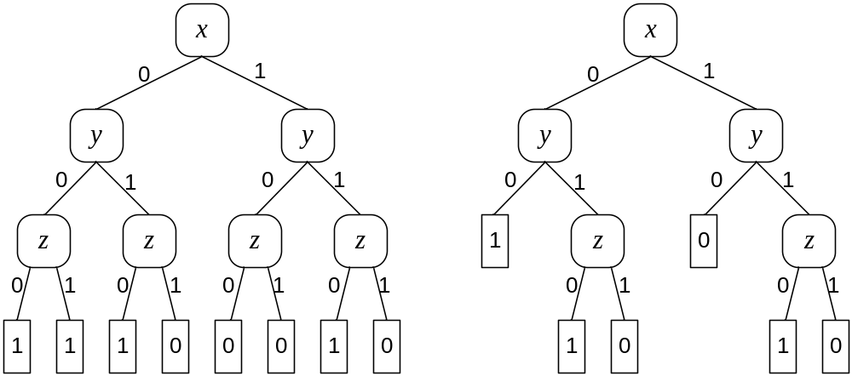
Рис. 3.17. Дерево решений и сокращенное дерево решений
Дерево решений можно сократить, если заменить корень каждого поддерева, все листья которого имеют одно и то же значение, этим значением. Иногда такое сокращение значительно уменьшает объём дерева. На Рис. 3.17 справа представлено сокращённое дерево решений для функции g.
Вычисление значения функции осуществляется проходом по дереву решений, как показано в алгоритме 3.14. При этом тип узла дерева определён следующим образом:
type N = record i:0..1; l, r: ↑N end record.
Алгоритм 3.14. Вычисление значения булевой функции по дереву решений.
proc DecisionTree (t: ↑N; X: array [1..n] of 0..1) : 0..1
for i from 1 to n do
if t.l=nil & t.r=nil then
return t.i { листовой узел - возвращаем значение }
else
if X[i] then
t := t.r { 1 - переход вправо }
else
t := t.l { 0 - переход влево }
end if
end if
end for
end proc
Дерево решений можно сделать ещё компактнее, если отказаться от древовидности связей, то есть допускать несколько дуг, входящих в узел. В таком случае мы получаем бинарную диаграмму решений. Бинарная диаграмма решений получается из бинарного дерева решений тремя последовательными преобразованиями.
- Отождествляются листовые узлы, содержащие 0 и содержащие 1. На Рис. 3.18 слева вверху показано исходное полное дерево решений для функции g, а на Рис. 3.18 справа вверху — результат первого преобразования.
- В диаграмме выделяются изоморфные поддиаграммы и заменяются единственным их экземпляром. На Рис. 3.18 справа вверху видно, что два поддерева, корнями которых являются узлы z, находящиеся в середине, изоморфны. На Рис. 3.18 слева внизу показан результат второго преобразования.
- Исключаются узлы, обе исходящие дуги которых ведут в один узел. На Рис. 3.18 слева внизу видно, что крайние узлы z излишни — значение функции от значения z не зависит. Они удаляются, а входящие в них дуги продолжаются до тех узлов, в которые вели дуги из узлов z. На Рис. 3.18 справа внизу показан результат третьего преобразования, который является построенной диаграммой решений.
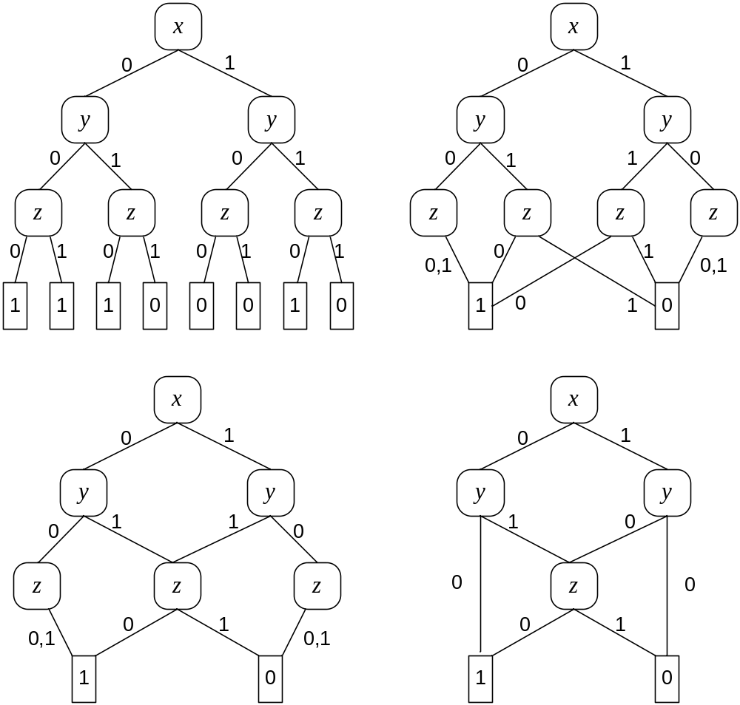
Рис. 3.18. Построение бинарной диаграммы решений
Интерпретация бинарной диаграммы решений (вычисление значения функции) производится в точности также, как и для дерева решений, то есть по алгоритму 3.14.
Результат преобразования дерева решений в диаграмму решений существенно зависит от того, в каком порядке рассматриваются переменные при построении исходного полного дерева решений. На Рис. 3.19 показана последовательность преобразований и окончательная диаграмма решений для функции g в том случае, когда переменные рассматриваются в следующем порядке: y, x, z. Мы видим, что диаграмма на Рис. 3.19 справа внизу компактнее диаграммы на Рис. 3.18 справа внизу и вычисление значения функции g требует всего двух операций. Фактически, диаграмма на Рис. 3.19 справа внизу показывает, что функция g может быть реализована следующим условным выражением: if y then ¬z else ¬x end if . Последний разобранный пример свидетельствует, что иногда можно построить такое специальное представление функции, которое позволяет хранить меньше информации и при этом производить вычисления быстрее, чем это в принципе возможно при использовании универсальных математических методов представления функций с помощью графиков (массивов) и формул (выражений).
Советуем читателям обдумать этот факт.
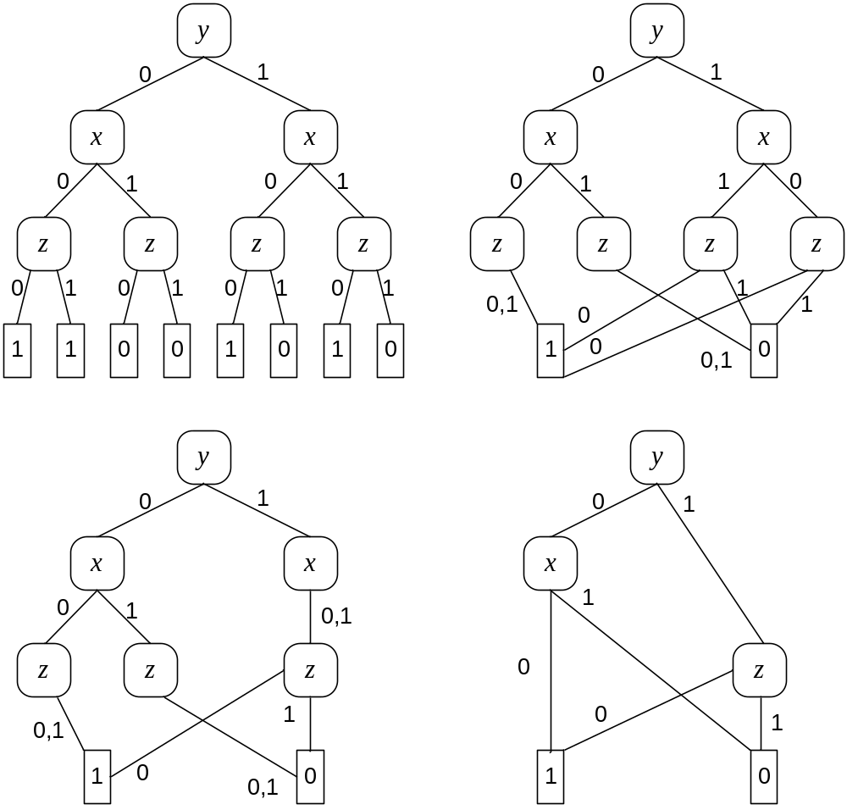
Рис. 3.19. Построение бинарной диаграммы решений при другом порядке переменных
Представление графов матрицами.
Следует еще раз подчеркнуть, что конструирование структур данных для представления в программе объектов математической модели — это основа искусства практического представления знаний в компьютере. Графы — это, пожалуй, тот диалект математического языка, который чаще других используется в приложениях, подобных ИИ и представлению знаний.
Известны различные способы представления графов в памяти компьютера, которые различаются объёмом занимаемой памяти и скоростью выполнения операций над графами. Выбор наилучшего представления определяется требованиями конкретной задачи. Более того, на практике используются, как правило, некоторые комбинации или модификации или обобщения указанных нами представлений, общее число которых необозримо. Но все они, так или иначе, используют те базовые идеи, которые описаны в этом разделе.
Далее приведены наиболее часто используемые представления с указанием характеристики: n(p, q) — объёма памяти, занимаемой представлением. Здесь p — число вершин, а q — число рёбер графа. Значение характеристики n(p, q) указывается с помощью символа O, который означает совпадение по порядку величины (или равенство с точностью до мультипликативной константы c). Применительно к измерению занимаемой памяти использование символа O связано с тем, что память может быть измерена в битах, байтах, машинных словах или иных единицах. Коэффициент c при этом меняется, а порядок величины остаётся.
Начнем с простого случая. Рассмотрим граф G(V, E), где V — множество вершин, |V|=p, E — множество ребер, |E|=q. Представление графа с помощью квадратной булевой матрицы M: array [1..p, 1..p] of 0..1, отражающей смежность вершин, называется матрицей смежности, где ∀ v_{i},v_{j}∈V ( M[i,j] = (v_{i},v_{j})∈E ). Для матрицы смежности n(p, q) = O(p²), то есть объем памяти не зависит от числа рёбер. Матрица смежности графа симметрична относительно главной диагонали, поэтому достаточно хранить только верхнюю (или нижнюю) треугольную матрицу.
Это же представление подходит для орграфов, только матрица смежности не обязательно симметрична относительно главной диагонали, поэтому хранить приходится все матрицу. В случае мультиграфов и мультиорграфов элементами матрицы являются не булевы значения, а целые чикла, показывающие кратность ребра или дуги, соответственно.
Представление графа с помощью матрицы H: array [1..p,1..q] of 0..1, отражающей инцидентность вершин и рёбер, называется матрицей инциденций, где H[i, j] = 1 тогда и только тогда, когда вершина v_{i} инцидентна ребру e_{j}. Для ориентированного графа используются значения: –1, 0, +1. Значение –1 отмечает начало дуги, а значение +1 — ее конец. Для матрицы инциденций n(p, q) = O(pq). Для связных графов q>p, поэтому матрица смежности несколько компактнее матрицы инциденций.
Представление графов списками.
Представление графа с помощью списочной структуры, отражающей смежность вершин и состоящей из массива указателей G: array [1..p] of ↑N на списки смежных вершин, где элемент списка представлен структурой N = record v: 1..p; n: ↑N end record, называется списками смежности. В случае представления неориентированных графов списками смежности n(p, q) = O(p+2q), а в случае ориентированных графов n(p, q) = O(p+q). Массив G также можно представить списком.
Обращаем внимание читателя, что, хотя представление списками смежности выглядит «естественным», оно отнюдь не всегда является эффективным. Например, для ответа на простой вопрос, смежны ли вершины i и j, в случае использования матрицы смежности требуется всего одно обращение к массиву, а в случае использования списков смежности, может потребоваться проход по списку в цикле. С другой стороны, реализация операция добавления или удаления вершины для списков смежности не составляет проблемы, а для матричных представлений потребует использования механизмов динамического изменения размеров массивов, что обычно выполняется не очень эффективно.
Если граф задан имплицитно, или столь велик, что не может быть размещен в памяти компьютера целиком (а это типичная ситуация для задач ИИ), то списки смежности являются практически единственным приемлемым решением.
Представление графов массивами.
Представление графа с помощью массива структур E: array [1..q] of record b, e: 1..p end record, отражающего список пар смежных вершин (или, для орграфов, узлов), называется массивом рёбер , или массивом дуг. Для массива рёбер (или дуг) n(p, q)=O(2q), то есть это самое компактное представление. Для представления графов с изолированными вершинами может понадобиться хранить ещё и число p, если только система программирования не позволяет извлечь это число из массива структур E.
Указанные представления пригодны для графов и орграфов, а после некоторой модификации — также и для псевдографов, мультиграфов и гиперграфов.

Выводы
  - Существует большое количество алгоритмов поиска решения, в том числе и для систем продукций. Каждый из алгоритмов имеет область применимости, где он наиболее эффективен и полезен.
  - В искусственном интеллекте применяются эвристические алгоритмы поиска решения, причем эффективность алгоритма критически зависит от качества оценочной функции, которая собственно и определяет эвристику.
  - Для представления пространства поиска чаще всего используются ориентированные графы и графы (деревья) И/ИЛИ.

Напомним, мы делаем выбор, в значительной степени сообразуясь с нашим профессиональным опытом, нашими взглядами и нашими пристрастиями. Мы льстим себя надеждой на то, что этим выбором не противопоставляем себя подавляющей части профессионального сообщества, хотя и вполне допускаем наличие коллег, несогласных с нашей точкой зрения.
Представление пространства поиска в виде ориентированного графа действительно является естественным и широко распространенным, но оно ни в коем случае не является обязательно наилучшим или единственно возможным. Существуют и используются альтернативные представления, некоторые из них рассматриваются в последующих главах этой книги.
За «несерьёзным» словом «игра» могут скрываться как развлекательные компьютерные стратегии, так и вполне серьёзные комплексы управления войсками.
Способы представления в программах различных математических структур обсуждаются в дополнении в конце главы.
Алгоритм Дейкстры поиска кратчайшего пути в графе описан в отступлении в этом разделе.
Метод наискорейшего спуска описан в параграфе 2.2.2.
Еще раз отмечаем, что различные способы представления математических объектов в программах обсуждаются в дополнении в конце главы.
Можно использовать геометрическую терминологию. В этом случае величину нагрузки на дугу называют длиной дуги. Сумма длин дуг, входящих в путь, называется диной пути, а задача формулируется как задача отыскания кратчайшего пути.
См. более подробное объяснение в дополнении про алгоритм Дейкстры.
Подчеркнем еще раз тот факт, что мы можем даже не вполне понимать, как работает та или иная «удачная» эвристика и почему она обеспечивает «приемлемость» решения! Всё это, в некоторой степени, сродни волшебству, но волшебству конкретному, действующему, а потому — полезному!
Эврика! (буквально — я нашел!), согласно преданию, восклицание Архимеда при открытии им основного закона гидростатики. В переносном смысле это выражение радости, удовлетворения при решении какой-либо сложной задачи или возникновении новой идеи.
Это слово в определении является чрезвычайно важным! Оно подчеркивает тот факт, что правило не является формально обоснованным и обеспечивает «упрощение» и «ограничение» по чьему-то мнению и вовсе не обязательно.
Условие именно достаточное, но не необходимое. Даже если условие не будет выполнено, алгоритм А* может найти решение, если повезет, но гарантировать этого нельзя.
Иногда в популярной литературе по ИИ эту величину называют расстоянием. Строго говоря, это некорректно, потому что расстояние должно быть симметричной функцией, а достижимость в орграфе вовсе не обязана быть симметричным отношением.
Эту теорему иногда называют теоремой о состоятельности алгоритма А*. Доказательство можно найти, например, в учебнике одного из авторов теоремы [книга Нильсона]. Приводимое здесь доказательство использует идеи авторов теоремы, но отличается структурой и обозначениями.
Глубиной узла в корневом дереве называется число дуг на пути от корня до узла.
Речь идет именно о количестве дуг, а не о длине пути, т.е. не о сумме весов дуг.
Строго говоря, если h=h*, то функцию h уже нельзя считать эвристической, поскольку она совпадает с математически точной функцией h*.
Конечно, при игре в восемь правила не могут меняться при движении шашек. Но при управлении войсками противник вполне может изменить свою тактику и стратегию по ходу боевых действий, например, введя в сражение новый вид оружия.
Такое поведение, увы, не редкость в жизни, но его нельзя квалифицировать как искусственно или ествественно интеллектуальное.
Вообще говоря, в ориентированном гиперграфе начальные узлы также могут образовывать множество
Эта игра попала в Европу в XVI веке из Китая. Имя «ним» было дано игре американским математиком Чарльзом Бутоном (Chalres Bouton), описавшим в 1901 году выигрышную стратегию игры. В классическом варианте игры есть три кучки монет, за один ход может быть взято любое количество монет (большее нуля) из одной кучки, и выигравшим считается игрок, взявший последний предмет.
Мы сознательно приводим это высказывание, рискуя навлечь на себя неодобрение «чистых математиков». Во-первых, приведённые слова прекрасно характеризуют Дж. фон Неймана, а во-вторых, они имеют прямое отношение к материалам данной книги.
Читателю, который не потерял интереса к нашему примеру, мы настоятельно рекомендуем в этом месте прервать чтение и самостоятельно решить задачу. Мы даже подскажем ответ: Max проигрывает тогда и только тогда, когда n mod 4 = 1.
Кстати, не проигрывают уже только гроссмейстеры и чемпионы. Средний любитель шахмат проиграет лучшей современной шахматной программе с вероятностью 100%. Даже Каспаров уже проигрывает, дальше будет только хуже! Можно утверждать, что в скором времени соревнование человека (любого!) с программно-аппаратным комплексом в шахматах станет бесперспективным!
Для больших значений аргумента произойдет переполнение разрядной сетки.
Дизъюнктивной формой называется булева формула, в которой знаками дизъюнкции соединены элементарные конъюнкции, а в элементарные конъюнкции входят переменные или их отрицания.
Ощущение естественности в данном случае является примером «ложного срабатывания». Указатели в диаграммах структур данных изображаются стрелочками, и дуги в орграфах изображаются стрелочками на диаграммах, но это случайное совпадение обозначений, не более того!
Есть способы работать с очень большими матрицами переменного размера, но все эти способы неэффективны. Массив — это структра прямого доступа, и если прямой доступ обеспечить невозможно, то не следует использовать массив..

